Державна служба України з надзвичайних ситуацій
Львівський державний університет безпеки життєдіяльності
Навчально-науковий інститут цивільного захисту
Кафедра екологічної безпеки

«Допущено до захисту»
Завідувач кафедри екологічної безпеки,
д. с.-г. н., професор
______________ Андрій КУЗИК
«___» ____________2024 року

КВАЛІФІКАЦІЙНА РОБОТА
БАКАЛАВРА

на тему: «Оцінка якості поверхневих водних об’єктів (річок) в межах Львівської територіальної громади за фізико-хімічними показниками»

Виконала:
здобувач 4 курсу групи ЕК-41з
спеціальності 101 Екологія
Гавришко У.П.
Керівник:
викл. Кочмар І.М.
Рецензент: д-р біол. наук., проф. Оліферчук В.П.

Львів – 2024 року
Державна служба України з надзвичайних ситуацій
Львівський державний університет безпеки життєдіяльності
Навчально-науковий інститут цивільного захисту
Кафедра екологічної безпеки

Освітній ступінь бакалавр
Спеціальність 101 «Екологія»

ЗАТВЕРДЖУЮ
Завідувач кафедри екологічної безпеки,
д. с.-г. н., професор

______________ Андрій КУЗИК
«___» ____________2024 року

ЗАВДАННЯ
на кваліфікаційну роботу
Здобувачу ________________ Гавришко Ульяні Петрівні____________________
(прізвище, ім’я, по батькові)
1. Тема «Оцінка якості поверхневих водних об’єктів (річок) в межах Львівської територіальної громади за фізико-хімічними показниками»
керівник роботи Кочмар Ірина Миколаївна, викладач кафедри ЕБ
( прізвище, ім’я, по батькові, науковий ступінь, вчене звання)
затверджені наказом ЛДУ БЖД від “13” лютого 2024 року № НС-21/90
2. Термін подання здобувачем роботи подання здобувачем роботи 03 червня 2024 року
3. Початкові дані до роботи
3.1) Байрак Г. Руслові мережа Львова: зміни за історичний період та сучасний стан. Вісник Львівського університету. Серія географічна, 2016. Випуск 50. С. 3–21
3.2) Водний кодекс України № 213/95-ВР від 06.06.1995 р. Верховна Рада України: веб-сайт. URL: https://zakon.rada.gov.ua/laws/show/213/95-%D0%B2%D1%80#Text.

3.3) Результати вимірювань показників якості води у водоймах та потоках на території Львівської МТГ (дані моніторингу). Відкриті дані Львова: веб-сайт. URL: https://opendata.city-adm.lviv.ua/dataset/48e4f730-93f3-4f47-be7d-820eea3e46d9

3.4.) Койнова І. Б., Чорна А.-К. Водойми міста Львова: сучасний геоекологічний стан та можливості його покращення. Людина та довкілля. Проблеми неоекології. 2019. 32. С. 6–15.

4. Зміст кваліфікаційної роботи (перелік питань, які потрібно розробити)
4.1) Розділ 1. Природні умови Львівської територіальної громади.
4.2) Розділ 2. Характеристика основних річок Львівської територіальної громади.
4.3) Розділ 3. Якість води річок Львівської територіальної громади за фізико-хімічними показниками.
5. Перелік графічного матеріалу: презентація Microsoft Power Point
6. Консультанти розділів роботи
Розділ | Прізвище, ініціали та посада  консультанта | Підпис, дата
 |  | завдання видав | завдання  прийняв
- | - | - | -

7. Дата видачі завдання 14.02.2024 року.

КАЛЕНДАРНИЙ ПЛАН
№  з/п | Назва етапів виконання кваліфікаційної роботи | Термін виконання етапів роботи | Примітка
1. | Розділ 1. Природні умови Львівської територіальної громади. | 13.02. –18.03.2024
2. | Розділ 2. Характеристика основних річок Львівської територіальної громади. | 19.03. – 15.04.2024
3. | Розділ 3. Якість води річок Львівської територіальної громади за фізико-хімічними показниками. | 16.04. – 25.05.2024
4. | Написання висновків | 26.05. – 27.05.2024
5 | Підготовка доповіді та презентації | 28.05. –  31.05.2024

Здобувач ____________ Ульяна ГАВРИШКО
(підпис) (прізвище та ініціали)

Керівник роботи ____________ Ірина КОЧМАР
(підпис ) (прізвище та ініціали)

АНОТАЦІЯ
Гавришко У.П. «Оцінка якості поверхневих водних об’єктів (річок) в межах Львівської територіальної громади за фізико-хімічними показниками». Квліфікаційна робота бакалавра за спеціальністю 101 «Екологія». Складається з текстової частини, що містить 3 розділи, 59 сторінок, 40 рисунків, 4 таблиці, 35 літературних джерел.
Об’єкт дослідження – основні річки в межах Львівської міської територіальної громади.
Мета дипломної роботи – аналіз сучасного екологічного стану р. Полтва, р. Зубра, р. Марунька та р. Млинівка, встановлення основних забруднювачів та шляхів їх надходження.
Методи дослідження – опрацювання літературних джерел, звітів моніторингу, узагальнення і систематизація даних, описовий метод.
У роботі значну увагу приділено характеристиці природних умов територіальної громади та річок Полтва, Зубра, Марунька та Млинівка. Розглянуто динаміку зміни вмісту забруднюючих речовин у контрольних створах у період від 2021 – по 2024 роки, виділено основні джерела антропогенного впливу на річки. Проаналізовано екологічний стан річок Львівської МТГ. Встановлено, що найбільшого антропогенного впливу зазнала р. Полтва, адже в її контрольному створі виявлено найбільші перевищення по запаху, залізу загальному, азоту амонійному, нітратах, фосфатах, завислих речовинах, СПАР, ХСК, БСК-5, розчиненому кисню. Також незадовільним екологічним станом поверхневих вод характеризується річки Зубра, Марунька та Млинівка.
ЛЬВІВСЬКА МТГ, ЯКІСТЬ ВОДИ, ГРАНИЧНО ДОПУСТИМА КОНЦЕНТРАЦІЯ, МАЛІ РІЧКИ, Р. ПОЛТВА, Р. ЗУБРА, Р. МАРУНЬКА, Р. МЛИНІВКА

ЗМІСТ
ВСТУП………………………………………………………………………... | 6
РОЗДІЛ 1. ПРИРОДНІ УМОВИ ЛЬВІВСЬКОЇ ТЕРИТОРІАЛЬНОЇ ГРОМАДИ…………………………………………………………………….. | 8
- Географічне положення………………………………………….... | 8
- Рельєф…………………………………………………………….… | 9
- Ґрунти………………………………………………………….…… | 12
- Клімат………………………………………………………………. | 13
- Водні ресурси……………………………………………………… | 17
РОЗДІЛ 2. ХАРАКТЕРИСТИКА ОСНОВНИХ РІЧОК ЛЬВІВСЬКОЇ ТЕРИТОРІАЛЬНОЇ ГРОМАДИ……………….……………………………. | 18
2.1. Водокористування та водовідведення Львівської області…….… | 18
2.2. Характеристика р. Полтва……………………………………….… | 22
2.3. Характеристика р. Зубра……………………………………….…... | 25
2.4. Характеристика р. Марунька………………………………….….... | 26
2.5. Характеристика р. Млинівка…………………………………..…… | 28
РОЗДІЛ 3. ЯКІСТЬ ВОДИ РІЧОК ЛЬВІВСЬКОЇ ТЕРИТОРІАЛЬНОЇ ГРОМАДИ ЗА ФІЗИКО-ХІМІЧНИМИ ПОКАЗНИКАМИ……………….. | 29
3.1. Якості води р. Полтва……………………….…………………….. | 29
3.2. Якості води р. Зубра……………………………………………….. | 33
3.3. Якості води р. Марунька………………………………………….. | 41
3.4. Якості води р. Млинівка…………………………………………… | 48
3.5. Оцінка якості води річок Львівської МТГ……………………….. | 51
ВИСНОВКИ………………………………………………………………….. | 55
СПИСОК ВИКОРИСТАНИХ ДЖЕРЕЛ……………………………………. | 56

ВСТУП
Водойми в межах міста виконують ряд важливих функцій, а саме – екологічну (місце проживання водних і наземних живих організмів, регулювання гідрологічного режиму навколишніх територій, пом’якшення мікроклімату), соціально-економічну (риборозведення, запаси води на випадок посухи чи пожеж), рекреаційну (місця для відпочинку жителів) тощо. Функціонування та розбудова будь-якого міста супроводжується інтенсивним формуванням антропогенних геоекосистем з порушеною екологічною рівновагою. Серед усіх видів антропогенного навантаження селітебний вплив урбанізованих територій – один з найбільш глибоких та комплексних форм такого впливу. Він поєднує у собі промисловий, транспортний, сільськогосподарський, рекреаційний та інші види антропогенного впливу, які негативно впливають на усі природні складові геоекосистем. Особливо вразливі водойми, які потерпають від забруднення, засмічення, виснаження через забудову водозбірних басейнів, а часом і самих водних об’єктів [1].
Розташування Львівської міської територіальної громади (Львівської МТГ) у зоні Головного Європейського вододілу зумовило домінування на його території розгалуженої мережі малих рік і струмків. Вони живлять такі транс’європейські ріки, як Західний Буг і Дністер, стають первинною ланкою діяльності водотоків великих басейнів та суттєво впливають на їхнє функціонування. Львів став яскравим прикладом зміни елементів природного ландшафту і, зокрема, водних об’єктів унаслідок зростання темпів урбанізації та інженерного втручання в образ міста.
Техногенні перетворення в житті малих річок Львівської міської територіальної громади розпочалися наприкінці ХІХ ст. паралельно із розвитком промисловості. Сьогодні більшість прісноводних ресурсів перебувають під впливом урбанізації та великомасштабної індустріалізації.
Ріки є важливими артеріями в урбаністичному середовищі людини: спочатку люди пристосовувались до річкових магістралей, а надалі почали їх змінювати відповідно до власних потреб. Вивчення стану, змін та ступеня урбаністичного впливу на річкову мережу стало актуальним завданням.
Об’єкт дослідження – основні річки в межах Львівської МТГ.
Мета кваліфікаційної роботи – аналіз сучасного екологічного стану р. Полтва, р. Зубра, р. Марунька та р. Млинівка, встановлення основних забруднювачів та шляхів їх надходження.
Методи дослідження – опрацювання літературних джерел, звітів моніторингу, узагальнення і систематизація даних, описовий метод.
Для виконання роботи поставлено наступні завдання:
- Охарактеризувати природні умови Львівської МТГ.
- Дати загальну характеристику основних річок Львівської МТГ.
- Проаналізувати основні джерела забруднення річок Львівської МТГ.
- Опрацювати дані моніторингу якості поверхневих вод р. Полтва, р. Зубра, р. Марунька, р. Млинівка та зробити висновок про їх екологічний стан.

РОЗДІЛ 1
ПРИРОДНІ УМОВИ ЛЬВІВСЬКОЇ ТЕРИТОРІАЛЬНОЇ ГРОМАДИ

  - Географічне положення
Львівська МТГ – територіальна громада України, у Львівському районі Львівської області. Адміністративний центр – м. Львів, площа громади – 315,6 км², населення – 783 065 осіб. Утворена 17 липня 2020 року шляхом об'єднання Львівської міської ради, Винниківської міської ради Личаківського району м. Львова, Брюховицької селищної ради Шевченківського району м. Львова, Рудненської селищної ради Залізничного району м. Львова, Лисиничівської сільської ради Пустомитівського району, Дублянської міської, Малехівської, Грибовицької, Грядівської, та Зашківської сільських рад колишнього Жовківського району, Рясне-Руської сільської ради Яворівського району. У складі громади – 3 міста (Львів, Винники, Дубляни), та 17 сільських населених пунктів: Брюховичі, Рудне, Великі Грибовичі, Воля-Гомулецька, Гряда, Завадів, Зарудці, Зашків, Збиранка, Лисиничі, Малехів, Малі Грибовичі, Малі Підліски, Підбірці, Підрясне, Рясне-Руське, Ситихів [2,3].
Місто Львів розташоване у верхів‘ях річки Полтва, притоки річки Західний Буг, на пограниччі трьох географічних країв – Поділля, Розточчя та Волині, кожному з яких притаманні своєрідні риси. Географічні координати міста – 49^{о} 51′ північної широти та 24^{о} 02′ східної довготи. Найвища точка біля м. Львова – Чортівська скеля у Винниках (418 м над рівнем моря), а у самому місті – гора Високий Замок (413 м над рівнем моря). Найнижча точка у місті – 245 м над рівнем моря. Розташування м. Львова на лінії Головного європейського вододілу, його однакова відстань у 600 км від Балтійського та Чорного морів та відсутність великої ріки визначають континентальне положення міста.
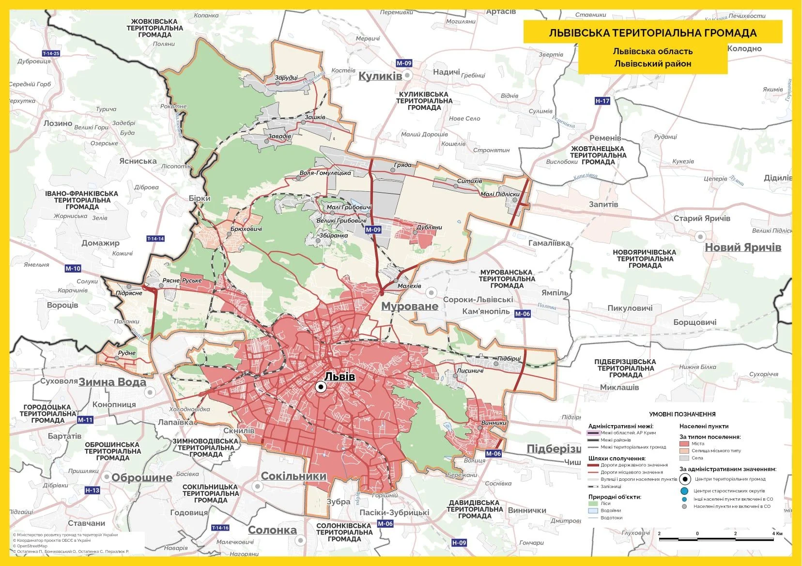
Рисунок 1.1 – Картосхеми Львівської МТГ (коричневим кольором позначена межа Львівської МТГ, червоним – територія міст, помаранчевим – селища міського типу, а білим – села [4]

  - Рельєф
Рельєф Львівської області тісно пов’язаний зі складною тектонічною будовою, характером геологічних відкладів, тривалою історією розвитку в різних палеокліматичних епохах. Рельєф Львівщини морфологічно та генетично неоднорідний. На її території поєднуються складчасті гірські утворення (Українські Карпати), структурно-денудаційні та денудаційно-акумулятивні височини (Поділля, Волинь і Передкарпаття), денудаційно-акумулятивні й акумулятивні рівнини (Мале Полісся). Це зумовлює виражену диференціацію Львівщини на різнорангові геоморфологічні таксони – рангу область, підобласть, район, підрайон [5].
Львівщина вирізняється різноманітністю природних умов і багатством ресурсів. Рельєф області височинний на Передкарпатті та горбогірній на Подільській височині, на Малому Поліссі та Верхньосянській рівнині – низовинний, а на південному заході – гірський. Територія області розташована на межі трьох великих тектонічних структур – Східно-Європейської платформи, Західно-Європейської платформи і Карпатської складчастої системи. Через її територію проходить Головний європейський вододіл, що розділяє басейни рік Балтійського і Чорного морів. Територією області протікає 8 950 річок, з них 216 довжиною понад 10 км.
Місто Львів з його околицями в тектонічному відношенні розташований у межах південно-західної частини Східно-Європейської платформи. Цю частину платформи також називають Подільською плитою [6]. Осадовий чохол платформи представлений тут палеозойськими утвореннями (кембрій-нижній силур, верхній силур, девон, нижній і середній карбон), які дуже полого занурюються на південний захід під Карпатську складчасто-покривну споруду. Через це трансгресивні верхньокрейдові утворення залягають на різних стратиграфічних горизонтах.
Місто розташоване на стику Львівського плато, горбкуватого Розточчя і низинної Надбужанської котловини. Середня висота міста над рівнем моря – 289 м, максимальна – гора Високий Замок – 413 м [7]. Від центру Львова у північно-західному напрямку простягається горбиста гряда – Розточчя (рис. 1.2). Звідси збігають води з одної сторони у басейн річки Західний Буг з другої – у басейн Дністра (і частково Сяну). Розточчя частково відіграє роль Головного європейського вододілу, який у результаті інтенсивної ерозійної діяльності притоків Західного Бугу повільно зміщується до заходу. Спостерігаються навіть випадки перехоплення витоків річок. Так, води невеликої річки Млинівки (північніше Брюховичів) текли колись до притоки Дністра – Верещиці. З часом струмок Недільчина (або Капелівка, басейн Бугу) через відносно швидку регресивну ерозію вододілу досяг долини, якою текла Млинівка і перехопив її у систему Бугу.
Рельєф Розточчя типово ерозійний. На заході воно розчленоване великою кількістю річкових долин, а східний його край більш прямолінійний і обривається до Надбужанської котловини крутим стометровим уступом.
За геоморфологічними особливостями південно-східне Розточчя є своєрідною частиною Опілля, від якого мало відрізняється як за характером рельєфу, так і за геологічною будовою. У зв'язку з цим південна межа Розточчя різними дослідниками визначалася по-різному [8]. Розточчя відокремлене від Львівського плато Білогорсько-Мальчицькою постгляціальною прохідною долиною. Саме в ній розташований центр міста і русло Полтви. Цією долиною стікали у плейстоценовий час талі води льодовика, про що свідчать численні знахідки гравію кристалічних порід у четвертинних відкладах.
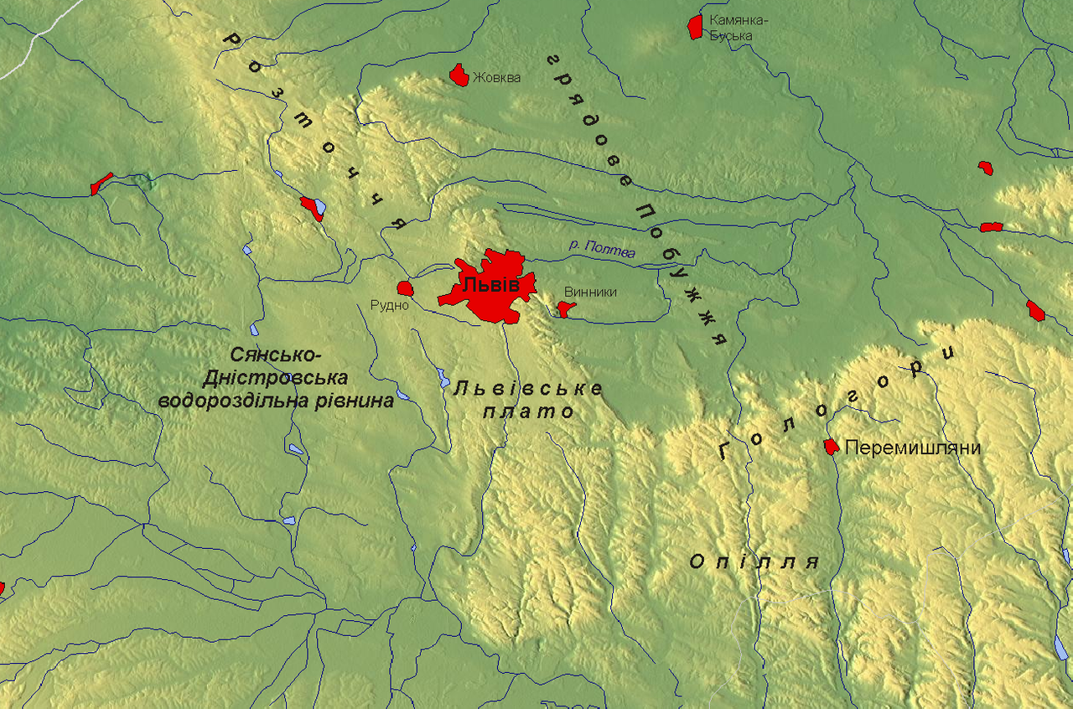
Рисунок 1.2 – Орографічна схема околиць м. Львова [8]

Південна межа Львівського плато проходить вздовж лінії: Милошовичі – Кугаїв – Товщів – Черепин – Шоломия. Характерним для рельєфу Львівського плато є структурні тераси і плосковерхі ерозійні останці. Утворення їх обумовлено наявністю в розрізі верхньоміоценових відкладів горизонтів міцних порід – пісковиків і вапняків, які складніше піддаються ерозії, ніж інші породи цього розрізу. Яскраві приклади – Високий Замок з його терасами, Піскова гора (гора Лева), Вовча гора, Цитадель та інші. На схилах згаданих височин спостерігаються мікротераси, утворені в пісках з більш глинистими прошарками.
Грядове Побужжя є відносно низинною областю, обмеженою досить урвистим уступом від Розточчя, Львівського плато і Опілля. Воно має полого хвилясту поверхню з характерними довгими грядами, які відходять від Розточчя і простягаються у субширотному напрямку на схід. Таких гряд виділяють сім (з півночі на південь): Смереківська; Куликівська (Дорошівська); Грядецька; Малехівська (Дублянська); Винниківська; Дмитровицька (Чижиківська); Звенигородська.
Гряди проходять паралельно одна одній, ширина їх сягає декількох км, при висоті над рівнем долини 40-50 м. Між грядами по широких вирівняних заболочених долинах протікають невеличкі річки і струмки. Ширина долин (1-2 км) аж ніяк не співрозмірна сучасним, дуже незначним водотокам. З цього факту багато дослідників роблять висновок про постгляціальну природу цих долин, коли талі льодовикові води переливалися через низькі місця у вододілі Розточчя до басейну Західного Бугу.
У широкій долині Полтви (в околицях с. Кам'янополя) виділяється ерозійних останець – невисокий горб, на схилах якого трапляються глиби верхньоміоценового літотамнієвого вапняку і пісковику. Височина Кам'янополя була свого часу з'єднана з горою Чотові скелі, що на південний схід від Львова, і через неї з Львівським плато. Пізніше, під дією невпинної ерозії, вона була відділена й у значній мірі зруйнована. Подібні процеси відбуваються і сьогодні з Чотовою скелею [8].

  - Ґрунти
Ґрунтово-географічні умови Львівської області доволі різноманітні. Її територія розташована в межах двох великих міжрегіональних ґрунтово-географічних країн – Східно-Європейської рівнини (її західна частина) і Карпатської гірської країни; у межах трьох ґрунтово-біокліматичних зон: моренно-зандрової (попільнякової) мішаних лісів – Малополіський ґрунтовий край; широколистяно-лісової – Волинський і Розтоцько-Опільський ґрунтові краї – та лісостепової (лесової) – Західно-Подільський ґрунтовий край, а також гірсько-буроземного поясу – Передкарпатський височинний і Карпатський гірський краї.
Природні умови зумовлюють високу мозаїчність і строкатість ґрунтового покриву Львівської області. Тут виокремлюють 20 типів ґрунтів і 60 підтипів. Серед цих ґрунтів 63 % від загальної площі ріллі в області мають несприятливі властивості, зокрема знижений вміст гумусу, перевищення рівноважної щільності, розпилення з ризиком виникнення дефляції, поширені ерозійні процеси, аридизація, знеструктурення та брилоутворення, кіркоутворення, замулення, забруднення твердими, рідкими і газоподібними речовинами, підкислення, окарбоначення, озалізнення, спрацювання органогенних ґрунтів (термічне і пірогенне), ґрунтовтома, геоаномалії (зсуви, осипи, карст, підтоплення, затоплення) тощо. В області триває розорювання схилів крутістю понад 3°, обробіток переосушених або перезволожених меліорованих ґрунтів, якість якого в цих умовах надзвичайно низька. Високий відсоток у ріллі ґрунтів з несприятливими властивостями вимагає скорочення площі ріллі, оскільки надмірна розораність спричиняє негативні економічні, а ще більше екологічні наслідки. Використання у ріллі ґрунтів з несприятливими властивостями економічно неефективне і створює загрозу подальшого погіршення їхнього стану внаслідок незбалансованого сучасного землеробства. Виведення частини земель із ріллі – одна з небагатьох можливостей розширити природні ландшафти, щоб згодом не консервувати непридатні для використання землі. Стереотип поклоніння ріллі необхідно перебороти [5].

  - Клімат
Клімат Львівської МТГ – помірно-континентальний, з м’якою зимою та теплим літом. Середньорічна температура повітря становить +7,9°С, найнижча вона у січні – -4,6°С, найвища – у липні – +17,3°С. Протягом року у місті випадає 740 мм опадів, середня відносна вологість повітря – 79 %. Протягом останніх десятиліть в місті (як і на всій території України) спостерігаються прояви зміни клімату. В останні десятиріччя у Львівській області та місті Львові зміна середньорічної температури повітря характеризується додатнім лінійним трендом (рис. 1.3). У Львові за 2003–2013 рр. середньорічна температура повітря зросла на 1,1°С (порівняно з кліматичною нормою), зростання відбулося переважно за рахунок значного потепління в літній та зимовий періоди (весняний та осінній сезони потеплішали значно менше) [9,10].
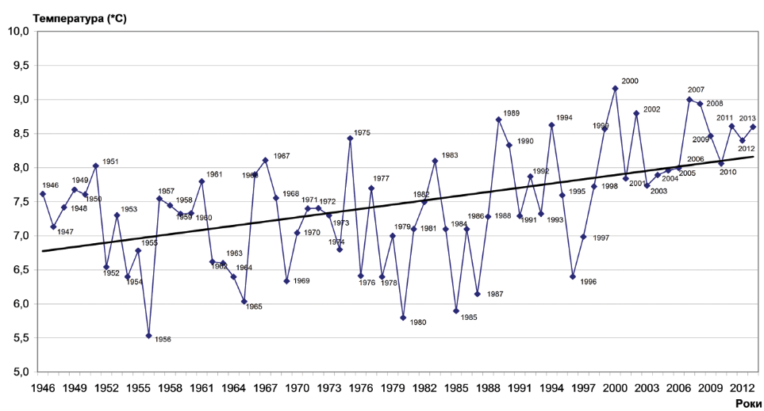
Рисунок 1.3 – Зміна середньорічної температури повітря у м. Львові за багаторічний період (за даними Львівського обласного управління з гідрометеорології) [10]

Особливості місцевої атмосферної циркуляції виникають під впливом рельєфу. Найпомітніший вплив на особливості циркуляції повітряних мас області здійснюють хребти Карпат, які впливають на трансформацію західних і південно-західних циклонів шляхом їхньої сегментації. На північно-східних схилах Карпат виникають сприятливі умови для падіння тиску і підсилення циклонів взимку і влітку. Однак влітку трансформація більша, оскільки поряд з орографічним чинником діє і термічний. Гірські хребти сприяють посиленню висхідних рухів повітря та конвекції, передусім влітку. Тому в передгір’ї формуються й активно поділяються фронтальні розділи, які супроводжуються грозами та інтенсивними зливами. З висотою кількість опадів зростає від 800 мм у долинах до 1 200 мм на гребенях хребтів. Водночас температура повітря у горах з висотою знижується в середньому на 0,8-1,1 °С на кожні 100 м. Зростання опадів з висотою спостерігається і на рівнинній частині області. Зокрема, на кожні 100 м на Волино-Подільській височині і Розточчі кількість опадів збільшується на 19-20 мм.
Розподіл температурних показників зумовлений надходженням сонячної радіації, циркуляцією атмосфери та особливостями земної поверхні (рельєфом, наявністю водних об’єктів, структурою земельних угідь тощо). У зимовий період температурний режим на території області залежить, здебільшого від атмосферної циркуляції та пов’язаної з нею адвекції теплих повітряних мас з Північної Атлантики, які зумовлюють часті відлиги. Холодні повітряні маси, пов’язані з відрогом Сибірського антициклону, спричиняють різкі похолодання. У теплий період року температурний режим здебільшого залежить від притоку сонячної радіації.
Найхолоднішими місяцями, зазвичай, є січень і лютий. Зрідка найнижча середньомісячна температура може спостерігатись також у грудні. Найвища середньомісячна температура влітку і за рік спостерігається в липні, сягаючи на рівнинній частині від 17,9 °С до 18,4 °С, зменшуючись до 15,6-15,9 °С в гірській частині області (рис. 1.4) [5].
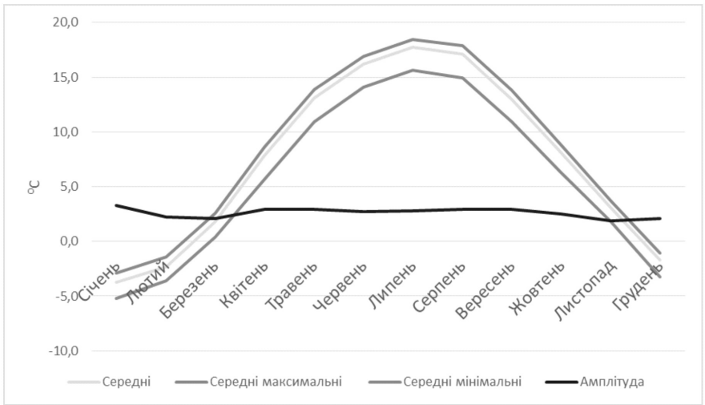
Рисунок 1.4 – Усереднений для території Львівської області річний розподіл середньомісячних температур повітря, 1961–2010 р [5]

Атмосферні опади є головним джерелом зволоження ґрунтів і одним із основних чинників їхнього водного режиму. Середньорічна кількість опадів в області коливається від 660,1 (м. Рава-Руська) до 1 003,3 мм (с. Славське), тоді як її середня величина становить 766,9 мм. У річному ході опадів спостерігається добре виражене переважання кількості опадів у теплий період. За теплий період року (квітень-жовтень) для періоду 1961-2010 років випало в середньому по території області 71,2 % річної суми опадів. У горах ця величина понижується до 61,7 % і залежить від висоти над рівнем моря та експозиції схилу; на рівнинній частині області вона зростає до 71,5 %. Найменша кількість опадів на рівнинній частині за вказаний період випадає в січні та лютому – 35,1-39,4 мм, тоді як у гірській частині – 49,7-52,2 мм, з березня до липня кількість опадів збільшується. Максимальна кількість опадів за 1961-2010 роки випала в липні, досягаючи 106,9 мм, причому на рівнинній частині території області вона сягала 99,1 мм, а в горах – і 138 мм за максимальної місячної суми атмосферних опадів 361,8 мм (с. Славське) у липні 1980 року (рис .1.5). На Малому Поліссі максимальна кількість опадів не перевищувала 169,2 мм (у липні 2010 року за мінімального значення середньої місячної суми 87,3 мм, що є мінімальною величиною для рівнинної частини території області. У серпні кількість опадів поступово зменшувалася до жовтня. Жовтень – найсухіший місяць теплого періоду, коли середня місячна сума опадів на рівнинній частині становила лише 47,1 мм, зростаючи до 67,4 мм у горах. У листопаді кількість опадів продовжує зменшуватися, проте не досягає мінімальних величин січня. Максимальна середньорічна кількість опадів (1 490,5 мм) зафіксована в гірській частині області, а мінімальна – на Малому Поліссі (318,9 мм).
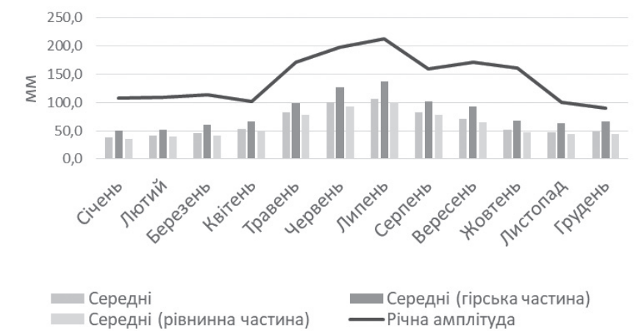
Рисунок 1.5 – Усереднений для території Львівської області річний розподіл середньомісячних сум атмосферних опадів, 1961-2010 рр. [5]

Середньорічна кількість опадів у Львові за 2003-2013 рр. (порівняно з 1961-1990 рр. суттєвого не змінилася – зросла на 39 мм. Хоча середньорічні суми опадів характеризуються значною мінливістю в окремі роки – від 640 мм (2003 р.) до 930-956 мм (2008, 2010 рр.). Також протягом останнього десятиліття спостерігаються значні відмінності і в середніх сумах опадів за окремі місяці, наприклад, середньомісячна сума опадів у лютому варіюється від 20 мм (2008 р.) до 83 мм (2004 р.), в липні від 26 мм (2003 р.) до 168–170 мм (2006, 2004 рр.) [7].
Отже, для Львівської області характерний помірно-континентальний тип річного ходу опадів, за якого сума опадів у теплий період у 2,5 раза перевищує суму опадів за холодний період, а найвологіший місяць липень у 2,8 раза перевищує найсухіший місяць січень.

  - Водні ресурси
В області беруть початок річки Дністер та Західний Буг. Всього у Львівській області нараховується 4 водних басейни: р. Західний Буг, р. Сян, р. Дністер та р. Дніпро, у які впадають понад 8 950 річок загальною протяжністю 16 343 км. Найбільша кількість річок (відповідно 5 838 та 3 213) належать до басейнів річок Дністра та р. Західного Бугу [11]. Природна водозабезпеченість Львівщини – середня в Україні і становить на 1 км² території 226 тис. м³/рік (місцевий стік), що в перерахунку на одного мешканця становить 1,82 тис. м³/рік [12].
Через місто Львів проходить пасмо пагорбів Головного європейського вододілу, що розмежовує річки Балтійського та Чорноморського басейнів (і, відповідно річок Західного Бугу та Дністра). Місто розташоване на річці Полтві (що є притокою Бугу), проте вона вже досить давно поміщена у міський колектор. Крім неї, у Львові знаходиться 98 дрібних водних об’єктів, з них 3 невеликих річки (Марунька, Зубра та Стара). Навіть ці незначні за водними обсягами водойми розташовані по території міста нерівномірно [7].

РОЗДІЛ 2
ХАРАКТЕРИСТИКА ОСНОВНИХ РІЧОК ЛЬВІВСЬКОЇ ТЕРИТОРІАЛЬНОЇ ГРОМАДИ

2.1. Водокористування та водовідведення Львівської області
Основним джерелом водопостачання в області є підземні води. Поверхневі води використовуються в обмеженій кількості, в основному для рибоводних ставів, технічного водопостачання підприємств та в гірських районах – для господарсько-питного водопостачання.
Водопостачання сільських населених пунктів з підземних водоносних горизонтів здійснюється як централізовано, так і з індивідуальних свердловин, які були пробурені в попередні роки. Значна частина свердловин, пробурених у господарствах колишніх колгоспів, на даний час не використовується, є безгосподарською та безконтрольною і тому стала джерелом забруднення підземних водоносних горизонтів через відсутність ліквідаційного тампонажу. Іншими джерелами забруднення підземних водоносних горизонтів є діяльність гірничо-видобувних підприємств області (гірничохімічні, вугледобувні, озокеритові та нафтові родовища Борислава). Мережа спостережних свердловин на підземні водоносні горизонти обслуговується нерегулярно, належної інформації з цього питання немає. Найбільш поширеним джерелом водопостачання в області є індивідуальні колодязі, які розкривають верхні водоносні горизонти, не захищені від забруднення поверхневими та дощовими стоками.
Затверджені запаси підземних вод використовуються для водопостачання міст, їх основна частина витрачається на забезпечення м. Львова. Запаси підземних вод приурочені до міжпластових водоносних горизонтів (крім Стрийського родовища), які зверху перекриті водотривкими породами, що надає їм напірних властивостей, захищає від забруднення з поверхні і визначає якісний стан. На станції водопідготовки води доводяться до необхідної якості і направляються споживачам.
Загальні відомості водокористування в області наведені в таблицях 2.1 – 2.2.
Таблиця 2.1 – Основні показники використання і відведення води за останніх 5 років (млн м³
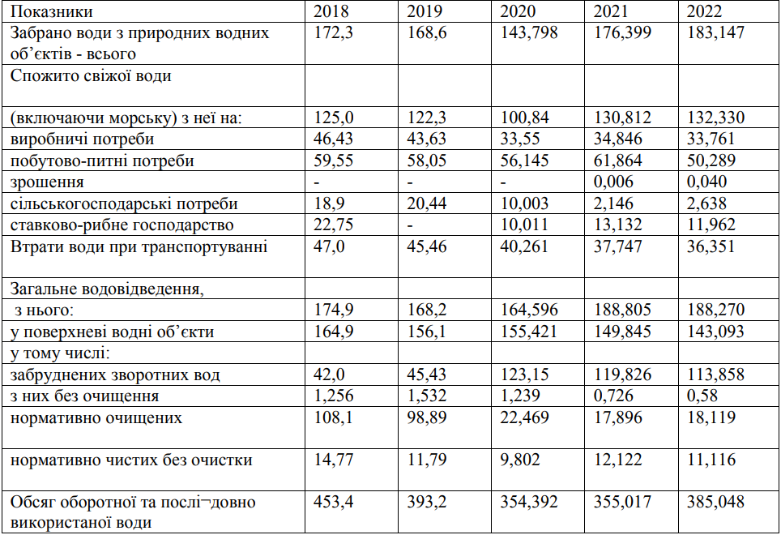
Станом на 01.01.2023 у Львівській області нараховується 18689 водокористувачів:
- в басейні р. Західний Буг – 6338 водокористувачів;
- в басейні р. Дністер – 10736 водокористувачів;
- в басейні р. Сян – 1143 водокористувачів;
- в басейні р. Стир – 472 водокористувачів.

Таблиця 2.2 – Забір, використання та відведення води в області, млн м³
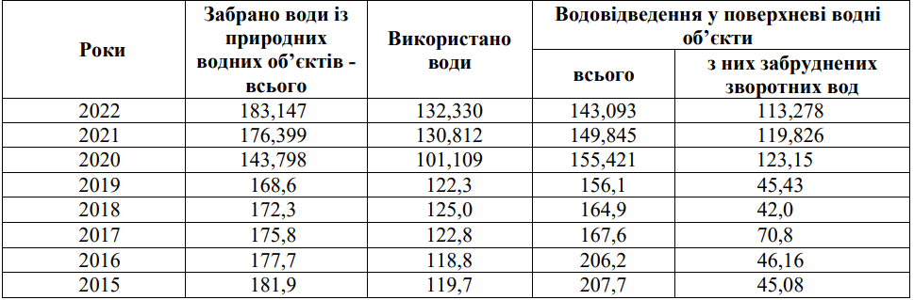
Основними проблемами забруднення поверхневих вод Львівщини є:
- скид неочищених та недостатньо очищених стічних вод;
- відсутність водоохоронних зон та прибережно-захисних смуг водних об’єктів.
Скид неочищених та недостатньо очищених комунальних і промислових стоків внаслідок фізичного та морального зносу очисних споруд і відсутністю коштів на будівництво, ремонт та їх реконструкцію. Внаслідок тривалої експлуатації без необхідного поточного ремонту систем водопостачання і каналізації більшість водопровідно-каналізаційних господарств області знаходяться в незадовільному технічному стані, який щодня погіршується, частина з них в аварійному стані.
Впродовж 2022 року водокористувачами Львівської області було скинуто в поверхневі водні об’єкти 143,093 млн м³ зворотних вод. У порівнянні з 2021 роком загальний скид стоків зменшився на 6,752 млн м³. Загальний об’єм забруднених стічних вод в поверхневі водойми області становить 113,858 млн м, що на 5,968 млн м³ більше, у порівнянні з минулим роком.
Як і в попередні роки найбільшим забруднювачем річок області залишаються підприємства житлово-комунального господарства, які щорічно скидають великий об’єм неочищених стічних вод у водні об’єкти. Це, в першу чергу, пов’язано з погіршенням технічного стану діючих очисних споруд, неефективною їх роботою і відсутністю коштів на їх ремонт та реконструкцію.
Ще одним джерелом забруднення водних ресурсів є зношеність очисних споруд та накопичені в результаті довгострокової експлуатації відходи мулу з мулових майданчиків та полів фільтрації. Найбільша кількість з них знаходиться на території Львівських очисних споруд та займає площу 22 га.
Другою важливою проблемою, що призводить до забруднення поверхневих вод на території області є часткова відсутність водоохоронних зон та прибережно-захисних смуг водних об’єктів на території області та недотримання умов їх експлуатації.
Основною проблемою якості води в річкових басейнах Львівської області є забруднені стічні води комунальних підприємств та несанкціоновані стоки від приватних абонентів та населення. Внаслідок тривалої експлуатації, без необхідної реконструкції, систем водопостачання, каналізації та очистки стічних вод більшість очисних споруд та каналізаційних мереж області знаходяться у незадовільному технічному стані.
У таблиці 2.3 та 2.4. наведено скиди стічних вод (млн. м³ ) з розбивкою по районах та басейнах.

Таблиця 2.3 – Скид стічних вод після очисних споруд (млн м³)
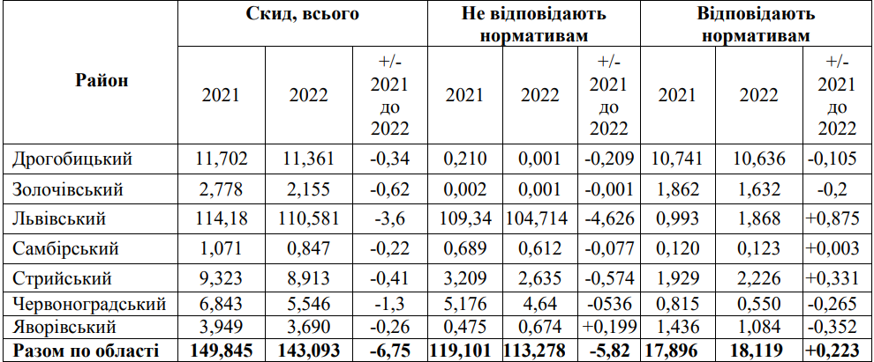

Протягом 2022 року водокористувачами Львівської області було скинуто в поверхневі водні об’єкти 143,093 млн м³ зворотних вод. У порівнянні з 2021 роком спостерігалось зменшення скидів забруднених стічних вод з 119,826 млн м3 у 2021 до 113,278 млн м³ у 2022 році.

Таблиця 2.4 – Скид стічних вод після очисних споруд за басейнами
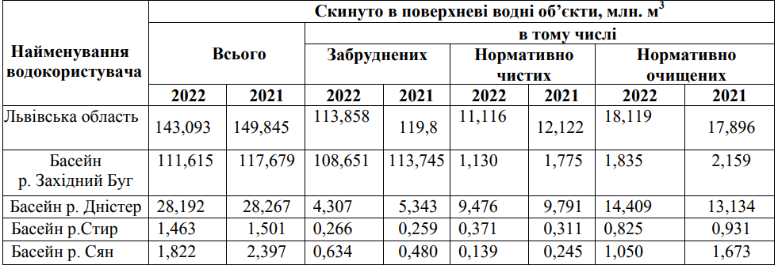
Скид нормативно–очищених вод збільшився на 0,223 млн м³ (з 17,896 млн м³ в 2021 до 18,119 млн м³ у 2022 році). Скид нормативно - чистих вод зменшився з 12,122 млн м³ у 2021 до 11,116 млн м³ у 2022 (тобто на 1,006 млн м³) [11].

2.2. Характеристика річки Полтва
Річка Полтва – ліва притока Західного Бугу, бере початок на території м. Львова, де виступає колектором стічних і дренажних вод. Після очисних споруд вона тече відкритим руслом і впадає у р. Західний Буг (м. Буськ), спричиняючи значний вплив на якість її вод (рис. 2.1).
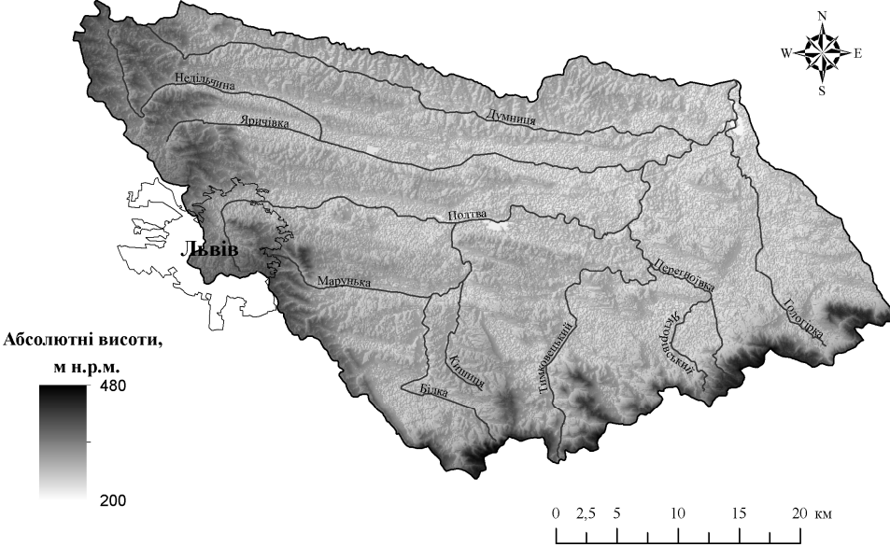
Рисунок 2.1 – Цифрова модель поверхні водозбору р. Полтви [13]

Річка Полтва має 5 основних приток (правобережні: рр. Білка, Перегноївка та Гологірка; лівобережні: рр. Думниця і Яричівка). В орографічному відношенні басейн р. Полтви знаходиться в межах Волино-Подільської височини, в основному на території підобласті Внутрішньої рівнини Бугу і Стиру (Малого Полісся). У західній частині водозбору простягаються всі 6 пасом Пасмового Побужжя, а Смереківське пасмо є північним вододілом басейну. За П. Цисем [14], висота пасом над рівнем долин складає близько 40-50 м, а при переході до Розточчя зростає до 80-100 м. Ширина пасом досягає кількох кілометрів. Відповідно, переважають схили з експозицією на північ і південь. Перехід пасом до височини Розточчя поступовий, та місцями спостерігається уступ. Пасма розділені широкими (1-3 км) плоскими (частково заболоченими) долинами з річками (рр. Думниця, Недільчина, Яричівка, Полтва, Марунька), що явно не відповідають ширині долин. Річки басейну, які протікають в широких міжпасмових долинах, мають простягання чітко із заходу на схід і невелику звивистість на цій ділянці. Ці долини охоплені системами осушувальної меліорації. Західна межа басейну проходить по крайньому східному уступі Розточчя і Львівського плато, звідки беруть початок рр. Думниця, Недільчина, Яричівка, Полтва, Марунька, окремі потоки басейну р. Білки. Крайню південну частину займає горбиста вододільна смуга північної частини Поділля – Гологоро-Кременецький кряж, північні схили якого різко, уступом у 150-200 м, обриваються у бік Малого Полісся [14]. Тут починаються найбільші правобережні притоки р. Полтви – рр.Білка, Перегноївка, Тимковецький канал і р. Гологірка. У західній частині Гологір басейн р. Полтви охоплює, зокрема, північні схили г. Камули – найвищої вершини рівнинної частини Львівської області (471,9 м). До початку ХХ ст., коли Полтву замкнули у колектор, річка протікала на території м. Львова, у межах плоскої розчленованої денудаційно-структурної височини Львівського Опілля [15].
Середня висота водозбору становить 260 м н.р.м. і коливається від 249 м н.р.м. в долині р. Полтви до 295 м н.р.м у межах басейну р. Недільчини (який, значною мірою, охоплює східні схили Розточчя).
Найвища крутизна схилів в районі р. Полтва зафіксована у межах Гологоро-Кременецького кряжу, Розточчя і Львівського плато (10-20 і більше градусів). Схили пасом Пасмового Побужжя до долин перевищують 5 градусів. У долинах річок крутизна схилів, як правило, не перевищує 1 градуса. Нами також визначено середню крутизну схилів суббасейнів Полтви. В середньому, у межах водозбору, вона становить 2-3 градуси. У басейнах рр. Маруньки і Недільчини крутизна схилів перевищує 4 градуси, що вказує на значну ерозійну активність цих територій.
Вертикальне розчленування рельєфу визначається як відношення різниці абсолютних висот території до облікової площі, його зміни корелюють зі змінами крутизни схилів. Найвище вертикальне розчленування рельєфу на схилах Гологір і становить 100-150 м/км², найнижче – в долині Полтви (в межах 0-10 м/км²). Вертикальне розчленування рельєфу на пасмах становить 20-30 м/км², на уступі Розточчя і Львівського плато здебільшого не перевищує 50-80 м/км². У середньому на території басейну величина цього показника становить 0,2 м/км².
Похил річок визначається як відношення різниці висот витоку і гирла річки до її довжини. Найвищий похил невеликих річок, які беруть початок на підвищених ділянках рельєфу і мають відносно невелику довжину. Зокрема, р. Марунька витікає зі східних схилів Львівського плато, річка Перегноївка – з північного уступу Гологір. Найнижчий похил річка Яричівки, яка має відносно велику довжину. Довжина басейну річки Полтви становить 59,6 км, максимальна ширина – 33,1 км, середня ширина – 24,7 км. Коефіцієнт розвитку довжини вододільної лінії складає 1,55 [16].
У басейні річки Полтви 11 річок – постійних водотоків довжиною більше 10 км (рр. Полтва, Думниця, Яричівка, Недільчина, Білка, Марунька, Кишиця, Гологірка, Перегноївка, Тимковецький, і Якторівський потоки) [17]. Відповідно до Водного кодексу України [18], усі річки басейну є малими.
Найвища густота річкової мережі спостерігається в долинах річок, у межах меліоративних систем (10 осушних систем займають 36,7% площі басейну). Відповідно, найнижча – на підвищених ділянках рельєфу, а також на території міста Львова, де більшість водотоків були каналізовані (внаслідок чого густота водотоків басейну Полтви в межах міста знизилася на 70%, їх сумарна довжина – на 73% (з 63,9 до 17 км). Загалом густота водотоків басейну Полтви протягом ХХ ст. підвищилася на 32%. Ретроспективний аналіз цієї характеристики вказує на підвищення густоти водотоків на територіях, охоплених меліоративними системами (зокрема, Полтвинською, Яричівською, Недільчинською, Гологірською, Якторівською тощо) [13].

2.3. Характеристика річки Зубра
Річка Зубра бере початок у межах м. Львів та протікає територією Львівської області аж до впадіння у річку Дністер. Довжина річки 46 км (за іншими даними – 40 км), площа басейну 242 км². Долина V-подібна, у нижній течії трапецієподібна, там же має спільну долину з річкою Щиркою. Ширина долини від 0,3 до 2 км. Заплава подекуди заболочена. Річище помірно звивисте, завширшки 2-5 м, є перекати. Глибина річки 0,5-1 м, похил річки 1,96 м/км [19]. У межах міста Львів річка простягається на 4 км, витоки і більша частина верхньої течії є каналізованими, і лише 1,5 км русла річки є відкритими і річка вільно тече вздовж ТзОВ «Ринок сільськогосподарської продукції «Шувар» та через парк Івана Павла ІІ [20,21].
Басейн річки Зубра розташований на території спального району Сихів, що виник на території однойменного передміського села, перша згадка про яке датується 1409 роком. Річка Зубра наповнювала колись Піонерське озеро, водойма, яку створили у 1956 році між Козельниками та річкою Зуброю. Піонерське озеро проіснувало до середини 1980-х, сьогодні воно осушене [22].
Як уже згадувалось вище долина річки V-подібна, заплава має ширину 80 м, з однією надзаплавною терасою заввишки 1,3 м (рис. 2.2). Ширина русла – 0,5-2,8 м, водотік займає всю руслову заглибину. Русло річки помірно звивисте, дно рівне, піщане. Живлення річки змішане, з переважанням дощового, витрати води для р. Зубри коливаються від 0,03 до 0,14 м³/с [23].
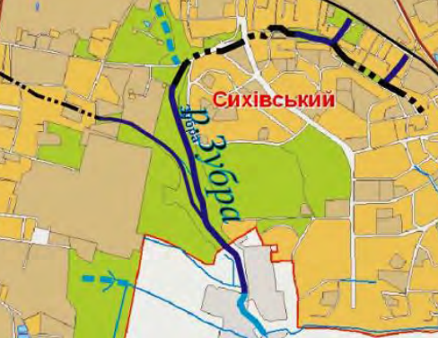
Рисунок 2.2 – Зубра на карті міста Львова [21]

За даними Басейнового управління водних ресурсів річок Західного Бугу та Сяну на якість води в річці Зубра в межах міста Львів здійснюють вплив стічні води ТзОВ «Ринок сільськогосподарської продукції «Шувар», дощові стоки Сихівського району м. Львова. Крім цього, р. Зубра постійно забруднюється господарсько-фекальними стоками з каналізаційної мережі району, особливо з території ЛКП „Житловик-С”, а також частково з території ЛКП «Хуторівка» та ТзОВ ЖЕП «Стимул-Сихів» (рис. 2.3) [24].
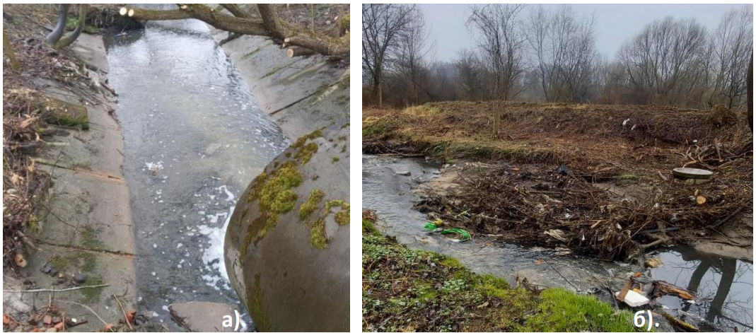
Рисунок 2.3 – а) Каналізована ділянка русла річки Зубра, у яку відбувається скид неочищених каналізованих стоків з житлового масиву Сихів; б) Забруднення річки Зубри стихійним сміттям неподалік ТзОВ «Ринок сільськогосподарської продукції «Шувар» [24]

2.4. Характеристика річки Марунька
Річка Марунька являється лівою притокою річки Білки (басейн Західного Бугу), її довжина 14 км, площа басейну 65 км², річище слабозвивисте, в нижній течії випрямлене і каналізоване [25].
Річка має два витоки: перший – у яру навпроти Пагорба Слави (вул. Боровиковського, 11а), проте водотік тут пересох, другий – від № 1 на вул. Ярова поблизу Личаківської. Витік річки утворюють два потічки, що мають форму «вил». Вони на всьому проміжку проходять лісом, аж до злиття перед Винниківським озером. За озером долина Маруньки розширюється до 1 км [25]. Перший витік у верхів’ї утворив крутостінний яр глибиною 2,0-2,5 м. Другий витік тече канавою вздовж вулиці і змішується з побутовими стоками прилеглих будинків. Впадає у яр першого витоку перед № 76 вул. М. Голубця. Русло природного характеру аж до Винниківського озера на відстані 3,4 км, лише в районі корпорації “Ензим” каналізоване і меліороване. У середній течії ширина днища – до 50 м, русла – 1,8 м. Антропогенно створена руслова заглибина на території корпорації досягає 1,6 м (рис. 2.4). Річку Маруньку живлять потоки не тільки з Личаківських пагорбів, а й з Майорівських: перед озером вона приймає праву притоку, яка у дощові роки була досить повноводна [21].
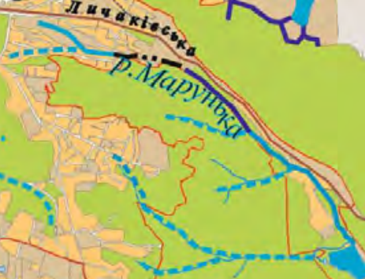 | 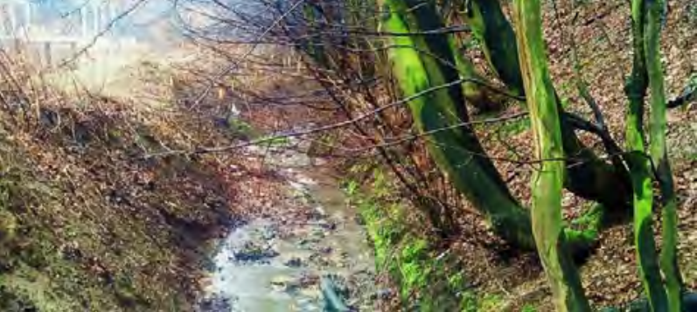
а) | б)
Рисунок 2.4 – Річка Марунька на карті Львова (а) і біля території корпорації “Ензим” (б) [21]

Течія річки повільна, дно долини плоске і широке. Долина майже по всій довжині річки заболочена. Правий її схил порівняно розчленований долинами приток річки Волиця, річки Бережанка і потоком Марущак. Спочатку тече між пагорбами Винниківського лісопарку на південний схід, потім через місто Винники, а далі на схід у межах Грядового Побужжя (між Винниківською та Дмитровицькою грядами). Впадає до Білки на північ від села Чижикова [26].
Гідрографічна система р. Марунька та інших водотоків Винниківського лісу, завдяки наявності зелених насаджень та незначній трансформації русел (за винятком самої Маруньки), має максимальний рекреаційний потенціал – це найбільш обводнені об’єкти в місті. Завдяки значному перепаду висот вони мають максимальну для міста швидкість течії (0,4-0,5 м/с), що запобігає заболоченню та покращує санітарно‐гігієнічну якість води [27].

2.5. Характеристика річки Млинівка
Річка Млинівка (рис. 2.5) знаходиться в межах Яворівського і Жовківського районів Львівської області, являється притокою річки Капелівки (басейн Західного Бугу). Річка Млинівка бере початок на північ від с. Рокитне, в урочищі Полянський Ліс, тече через села: Рокитне, Бірки і Завадів. Між селами Завадів і Зашків води Млинівки наповнюють великий став, з якого витікає річка Капелівка.
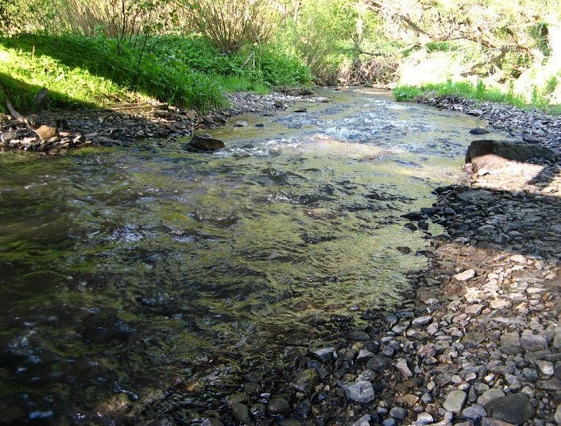 | 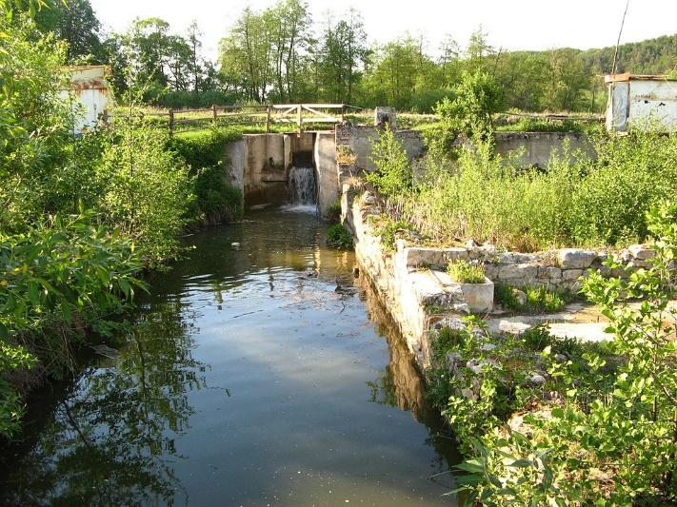
Рисунок 2.5 – Річка Млинівка

Довжина річки становить 12 км, площа басейну 352 км². У верхній течії річка Млинівка тече вузькою і порівняно глибокою долиною, затиснутою з обох боків пагорбами Розточчя. Річище слабозвивисте, дно піщане, місцями кам'янисте, є бистрини і перекати. Нижче села Бірок річка тече вздовж залізничної колії Львів – Рава-Руська. Тут долина розширяється, тому річка здебільшого заболочена, дно переважно піщано-мулисте, місцями кам'янисте.
Спочатку річка тече з півночі на південь/південний-схід, але в селі Бірках вона різко повертає на північ і далі плавно – на північний схід. Так Млинівка утворює гострий V-подібний кут. У пониззі до Млинівки примикає (зі сходу і південного сходу) лісовий заказник «Гряда» [28].

РОЗДІЛ 3
ЯКІСТЬ ВОДИ РІЧОК ЛЬВІВСЬКОЇ ТЕРИТОРІАЛЬНОЇ ГРОМАДИ ЗА ФІЗИКО-ХІМІЧНИМИ ПОКАЗНИКАМИ

У третьому розділі опрацьовані та проаналізовані результати щоквартального моніторингу показників якості води згідно у водоймах та потоках на території Львівської МТГ (дані моніторингу) за основними параметрами згідно із [29], який проводився із 2021 року – по теперішній час.

Оцінка показників якості води дає змогу встановити відповідність чи невідповідність води певного водного об'єкта вимогам, які висуваються тими чи іншими водокористувачами. Критерієм оцінки допустимості вмісту речовин у воді є гранично допустима концентрація (ГДК) шкідливих речовин у них.

3.1. Якості води річки Полтва
За результатами даних моніторингу якості води річки Полтва у контрольному створі (рис. 3.1) представлена динаміка зміни основних забруднюючих речовин (рис. 3.2-3.5) [30].
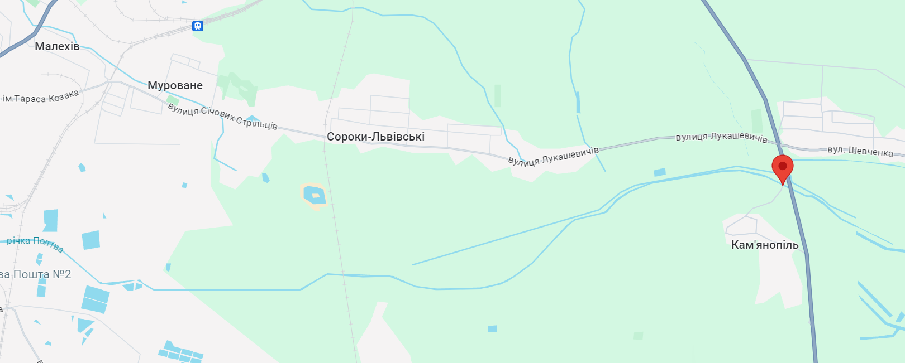
Рисунок 3.1 – Розташування контрольного створу на річці Полтва (біля магазину «Все для фур», 49°52'13.2"N 24°09'54.3"E)

Рисунок 3.2 – Характеристика якості води р. Полтва за зміною рН, прозорості, запаху та заліза загального

З рис. 3.2 випливає, що pH знаходиться в межах норми 6,5-8,5 та коливається від 7,3 до 8,4. Слід відзначити, що протягом 2022 року, та у першому кварталі 2023 року рівень рН перевищував значення 8, а у четвертому кварталі 2023 року та у першому кварталі 2024 року сягає нейтрального значення. Запах води коливається від 2 до 3 балів та перевищує норму (1 бал) протягом усього періоду спостережень. За значенням показника прозорості можна стверджувати, що якість води у період з другого кварталу 2023 року – по тепер є вищою, у порівнянні з періодом від першого кварталу 2022 року – по перший квартал 2023 року. Забарвлення протягом періоду спостереження змінюється від жовтувато-сіруватого та сірувато-жовтуватого до жовтого. У період із 2021 року – по 2023 роки спостерігається перевищення ГДК по вмісту заліза загального – 0,1 мг/л. Найбільш істотні перевищення від 1,44 до 1,81 раз виявлено у першому-третьому кварталах 2022 року.

Рисунок 3.3 – Характеристика якості води р. Полтва за азотом амонійним та аміаком, нітратами, нітритами, фосфатами, завислими речовинами та СПАР, мг/л

Проаналізувавши рис. 3.3 можна видно, що вміст азоту амонійного та аміаку перевищує значення ГДК – 0,5, мг/л протягом усього періоду спостережень, від 4,4 до 29,8 раз. Найбільше забруднення спостерігається у період від другого кварталу 2022 року та досягає піку у першому кварталі 2023 року. Вміст нітратів в контрольних створах не перевищує норму – 40 мг/л. Виявлений вміст нітритів перевищує ГДК – 0,08 мг/л протягом усього періоду спостережень від 1,25 до 27,5 раз, а найбільші значення виявлені у період від першого кварталу 2022 року та досягає максимального значення у першому кварталі 2023 року та поступово знижується. Виявлені концентрації фосфатів перевищують ГДК – 3,5 мг/л від 1,2 до 1,84 раз та коливається в межах 4,18 – 6,44 мг/л. Вміст завислих речовин змінюється в широкому діапазоні протягом 2021-2024 років, та перевищує ГДК 25 мг/л від 1,5 до 5,14 раз у першому кварталі 2023 року. Встановлено, що вміст СПАР у 2022 році перевищує ГДК 0,5, мг/л від 2 до 2,7 раз.

Рисунок 3.4 – Характеристика якості води р. Полтва за лужністю, хлоридами, сульфатами та сухим залишком, мг/л

З рис. 3.4 випливає, що вміст хлоридів протягом 2021-2024 років знаходиться в межах норми (300 мг/л). Виявлені концентрації сульфатів також не перевищують ГДК – 100 мг/л, а сухий залишок коливається в діапазоні 604-903 мг/л та не перевищуючи ГДК – 1000, мг/л.

Рисунок 3.5 – Характеристика якості води р. Полтва за показниками ХСК, БСК-5 та розчиненим киснем, мгО₂/л

За результатами щоквартального моніторингу виявлено, що ХСК р. Полтва в контрольному створі перевищує ГДК (50 мгО₂/л) від 1,2 до 2,8 раз у переважній більшості випадків. Найбільші значення ХСК виявлені у період від 4 кварталу 2021 року та сягають максимуму у четвертому кварталі 2022 року, та в подальшому поступово зменшується. Слід відзначити, що протягом усього періоду спостережень виявлені перевищення допустимого значення БСК-5 (6 мгО₂/л) від 2,8 до 7,5 раз. Найбільше значення БСК-5 припадає на 2022 рік та сягає 44,8 мгО₂/л. Така ж тенденція спостерігається із вмістом розчиненого кисню, концентрації якого перевищують ГДК (4 мгО₂/л) від 1,5 до 1,95 раз протягом моніторингового періоду, та сягає найбільшого значення у третьому та четвертому кварталах 2022 року. Жири та нафтопродукти не були виявлені у жодній із досліджуваних проб води.

3.2. Якості води р. Зубра
За результатами даних моніторингу якості води річки Зубра у контрольному створі по вул. Г. Хоткевича (рис. 3.6) представлена динаміка зміни основних забруднюючих речовин (рис. 3.7-3.10) [31].
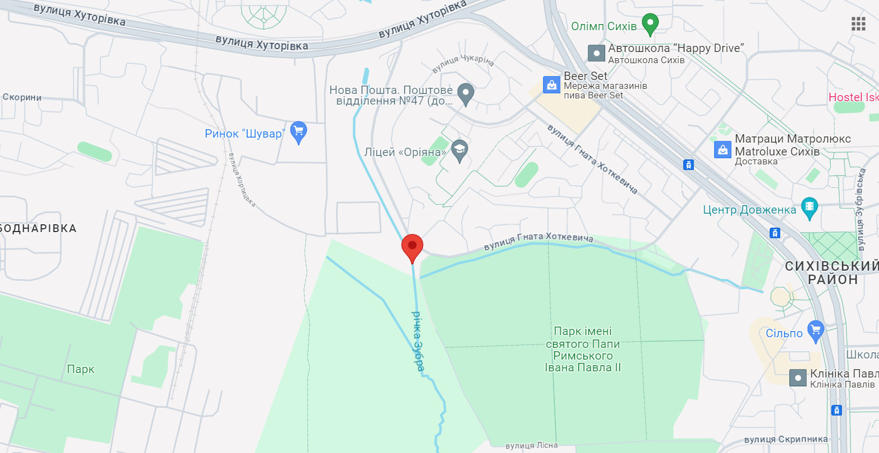
Рисунок 3.6 – Розташування контрольного створу на річці Зубра (по праву сторону вул. Г. Хоткевича, 38, 49°47'38.8"N 24°02'26.5"E)

Рисунок 3.7 – Характеристика якості води р. Зубра за зміною рН, прозорості, запаху та заліза загального (вул. Г. Хоткевича, 38 )

З рис. 3.7 видно, що pH знаходиться в межах норми 6,5-8,5 та коливається від 7,3 до 8,3. Запах води коливається від 1 до 2 балів та перевищує в переважній більшості випадків норму (1 бал). Значення показника прозорості води у річці протягом 2021-2024 років коливається в межах від 9,2 до 14,2 бала, найкращі показники виявлені у першому кварталі 2024 року. Забарвлення протягом періоду спостереження змінюється від жовтувато-сіруватого та сірувато-жовтуватого до жовтуватого. За період спостережень виявлено перевищення ГДК по вмісту заліза загального – 0,1 мг/л від 2,5 до 7,1 раз. Найбільш значні перевищення виявлено у 2022 році.

Рисунок 3.8 – Характеристика якості води р. Зубра (вул. Г. Хоткевича, 38) за азотом амонійним та аміаком, нітратами, нітритами, фосфатами, завислими речовинами та СПАР, мг/л

Проаналізувавши рис. 3.8 можна побачити, що вміст азоту амонійного та аміаку перевищує значення ГДК – 0,5 мг/л протягом усього періоду спостережень, від 1,5 до 17,6 раз, окрім першого кварталу 2024 року. Слід відзначити, що вміст даних забруднювачів істотно зменшується протягом останнього року спостережень. Вміст нітратів в контрольних створах не перевищує норму – 40 мг/л. Виявлений вміст нітритів перевищує ГДК – 0,08 мг/л протягом усього періоду спостережень до 10,6 раз у четвертому кварталі 2023 року. Виявлені концентрації фосфатів перевищують ГДК – 3,5 мг/л у 1,6 раз лише у першому кварталі 2024 року. Вміст завислих речовин змінюється в широкому діапазоні протягом 2022-2023 років, та перевищує ГДК 25 мг/л від 1,14 до 2,24 раз, а найбільші значення виявлені у 2022 році. Встановлено, що вміст СПАР у першому та другому кварталах 2022 року перевищує ГДК 0,5 мг/л від 1,5 до 2,4 раз відповідно.

Рисунок 3.9 – Характеристика якості води р. Зубра (вул. Г. Хоткевича, 38) за лужністю, хлоридами, сульфатами та сухим залишком, мг/л

З рис. 3.9 видно, що вміст хлоридів протягом 2021-2024 років знаходиться в межах норми (300 мг/л) та коливається від 49,63 до 177,25 мг/л. Виявлені концентрації сульфатів також лише двічі перевищують ГДК – 100 мг/л у другому кварталі 2023 року та першому кварталі 2024 року та сягають значення 109 мг/л. Сухий залишок не перевищує ГДК – 1000 мг/л.

Рисунок 3.10 – Характеристика якості води р. Зубра (вул. Г. Хоткевича, 38) за показниками ХСК, БСК-5 та розчиненим киснем, мгО₂/л

За результатами щоквартального моніторингу виявлено, що ХСК р. Зубра в контрольному створі по вул. Г. Хоткевича перевищує ГДК (50 мгО₂/л) лише у четвертому кварталі 2022 року. Слід відзначити, що протягом усього періоду спостережень виявлені перевищення допустимого значення БСК-5 (6 мгО₂/л) до 4,4 раз четвертому кварталі 2022 року та сягає 26,4 мгО₂/л. Що стосується вмісту розчиненого кисню, то його концентрація перевищують ГДК (4 мгО₂/л) від 1,8 до 2,35 раз протягом моніторингового періоду, та сягає найбільшого значення у першому та другому кварталах 2022 року. Жири та нафтопродукти не були виявлені у жодній із досліджуваних проб води.
Другий контрольний створ, розташований у с. Зубра зображений на рис. 3.11, а динаміка зміни основних забруднюючих речовин зображена на рис. 3.12-3.16 [32].
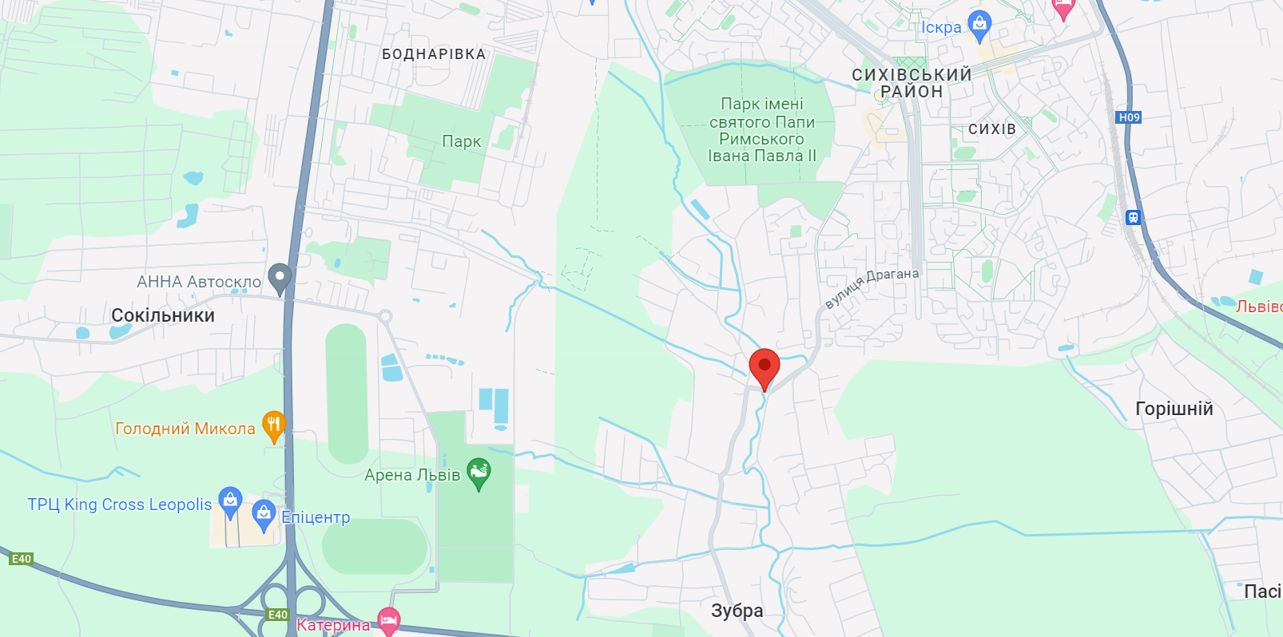
Рисунок 3.11 – Розташування контрольного створу на річці Зубра (с. Зубра, місток, 300 м від КНС, 49°46'46.4"N 24°02'53.5"E)

Рисунок 3.12 – Характеристика якості води р. Зубра за зміною рН, прозорості, запаху та заліза загального (с. Зубра, місток)

З рис. 3.12 видно, що pH знаходиться в межах норми 6,5-8,5 та коливається від 7,8 до 8,3. Запах води протягом усього терміну спостережень становить 2 бали та перевищує норму (1 бал). Значення показника прозорості води у річці протягом 2021-2024 років коливається в межах від 7,5 до 15,8 бала, найкращі показники виявлені як і у попередньому контрольному створі виявлені у першому кварталі 2024 року. Забарвлення протягом періоду спостереження змінюється від жовтувато-сіруватого та сірувато-жовтуватого до жовтуватого. За період спостережень виявлено перевищення ГДК по вмісту заліза загального – 0,1 мг/л від 2,7 до 6,8 раз. Найбільш значні перевищення виявлено у 2022 році.

Рисунок 3.13 – Характеристика якості води р. Зубра (с. Зубра, місток) за азотом амонійним та аміаком, нітратами, нітритами, фосфатами, завислими речовинами та СПАР, мг/л

Як видно з рис. 3.13, вміст азоту амонійного та аміаку перевищує значення ГДК – 0,5, мг/л протягом усього періоду спостережень від 1,4 до 16,4 раз. Слід відзначити, що вміст даних забруднювачів істотно зменшується у першому кварталі 2024 року. Вміст нітратів в контрольних створах не перевищує норму – 40 мг/л. Виявлений вміст нітритів перевищує ГДК – 0,08 мг/л протягом усього періоду спостережень від 2,1 до 4,75 раз, найбільші значення виявлені у першому кварталі 2024 року. Виявлені концентрації фосфатів не перевищують ГДК – 3,5 мг/л. Вміст завислих речовин змінюється в широкому діапазоні протягом 2022-2023 років, та перевищує ГДК 25 мг/л від 1,1 до 3,14 раз, а найбільші значення виявлені у 2022-2023 роках. Встановлено, що вміст СПАР перевищує ГДК 0,5, мг/л від 1,9 до 2 раз відповідно у 2023 році.

Рисунок 3.14 – Характеристика якості води р. Зубра (с. Зубра, місток) за лужністю, хлоридами, сульфатами та сухим залишком, мг/л

З рис. 3.14 видно, що вміст хлоридів протягом 2021-2024 років знаходиться в межах норми (300 мг/л) та коливається від 41,8 до 124,07 мг/л. Виявлені концентрації сульфатів не перевищують ГДК – 100 мг/л. Сухий залишок не перевищує ГДК – 1000, мг/л.

Рисунок 3.15 – Характеристика якості води р. Зубра (с. Зубра, місток) за показниками ХСК, БСК-5 та розчиненим киснем, мгО₂/л

За результатами щоквартального моніторингу виявлено, що ХСК р. Зубра в контрольному створі у с. Зубра тричі перевищує ГДК (50 мгО₂/л) у 1,2 рази. Протягом усього періоду спостережень виявлені перевищення допустимого значення БСК-5 (6 мгО₂/л) від 1,1 до 4,3 раза. Що стосується вмісту розчиненого кисню, то його концентрація перевищують ГДК (4 мгО₂/л) від 1,7 до 1,9 раз протягом 2021-2024 років, та сягає найбільшого значення другому та третьому кварталах 2023 року. Жири та нафтопродукти не були виявлені у жодній із досліджуваних проб води.

3.3. Якості води р. Марунька
За результатами даних моніторингу якості води річки Марунька у контрольному створі (рис. 3.16) перед Виннківським озером представлена динаміка зміни основних забруднюючих речовин (рис. 3.17-3.20) [33].
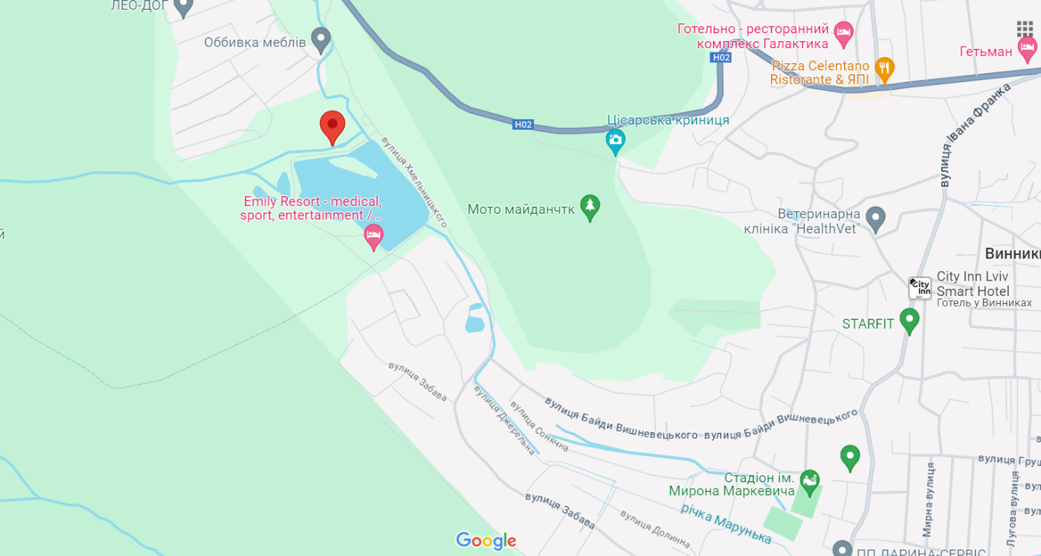
Рисунок 3.16 – Розташування контрольного створу на річці Марунька (перед Винниківськім озером)

Рисунок 3.17 – Характеристика якості води р. Марунька за зміною рН, прозорості, запаху та заліза загального (перед Винниківським озером)
З рис. 3.17. видно, що pH знаходиться в межах норми 6,5-8,5 та коливається від 7,15 до 8,1. Запах води протягом усього терміну спостережень не перевищує норму (1 бал), окрім четвертого кварталу 2021 року. Значення показника прозорості води у річці протягом 2021-2024 років коливається в межах від 12 до 15,9 бала. Забарвлення протягом періоду спостереження змінюється від жовтувато-сіруватого, сіруватого до жовтуватого. За період спостережень виявлено перевищення ГДК по вмісту заліза загального – 0,1 мг/л від 1,5 до 6,3 раз, найбільш значні перевищення виявлено у 2023 році.

Рисунок 3.18 – Характеристика якості води р. Марунька (перед Винниківським озером) за азотом амонійним та аміаком, нітратами, нітритами, фосфатами, завислими речовинами та СПАР, мг/л

Як видно з рис. 3.18, вміст азоту амонійного та аміаку перевищує значення ГДК – 0,5, мг/л протягом усього періоду спостережень від 2,6 до 24,6 раз. Слід відзначити, що вміст даних забруднювачів істотно збільшується у першому кварталі 2024 року. Вміст нітратів в контрольних створах перевищує норму – 40 мг/л 1,5 рази лише у першому кварталі 2022 року. Виявлений вміст нітритів перевищує ГДК – 0,08 мг/л протягом усього періоду спостережень від 1,1 до 7,6 раз, найбільші значення виявлені у першому кварталі 2024 року. Виявлені концентрації фосфатів перевищують ГДК – 3,5 мг/л від 1,2 до 1,4 раз протягом останнього року. Вміст завислих речовин змінюється в широкому діапазоні протягом 2022-2023 років, та перевищує ГДК 25 мг/л від 1,4 до 2,08 раз, а найбільші значення виявлені протягом 2023-2024 років. Встановлено, що вміст СПАР не перевищує ГДК 0,5 мг/л.

Рисунок 3.19 – Характеристика якості води р. Марунька (перед Винниківським озером) за лужністю, хлоридами, сульфатами та сухим залишком, мг/л

З рис. 3.19 видно, що вміст хлоридів протягом 2021-2024 років знаходиться в межах норми (300 мг/л), а виявлені концентрації сульфатів також не перевищують ГДК – 100 мг/л. Сухий залишок знаходиться в межах норми (1000 мг/л).

Рисунок 3.20 – Характеристика якості води р. Марунька (перед Виниківським озером) за показниками ХСК, БСК-5 та розчиненим киснем, мгО₂/л

За результатами щоквартального моніторингу виявлено, що ХСК в контрольному створі р. Марунька (перед Винниківським озером) лише у третьому кварталі 2022 року перевищує ГДК (50 мгО₂/л) у 1,2 раза. Протягом усього періоду спостережень виявлені перевищення допустимого значення БСК-5 (6 мгО₂/л) від 1,1 до 3,5 раза. Що стосується вмісту розчиненого кисню, то його концентрація перевищують ГДК (4 мгО₂/л) від 1,25 до 2,8 раз протягом 2021-2024 років, та сягає найбільшого значення у 2022 році, та поступово знижується у 2024 році. Жири та нафтопродукти не були виявлені у жодній із досліджуваних проб води.
За результатами даних моніторингу якості води річки Марунька у контрольному створі (рис. 3.21) на об'їзній дорозі представлена динаміка зміни основних забруднюючих речовин (рис. 3.21-3.24) [34].
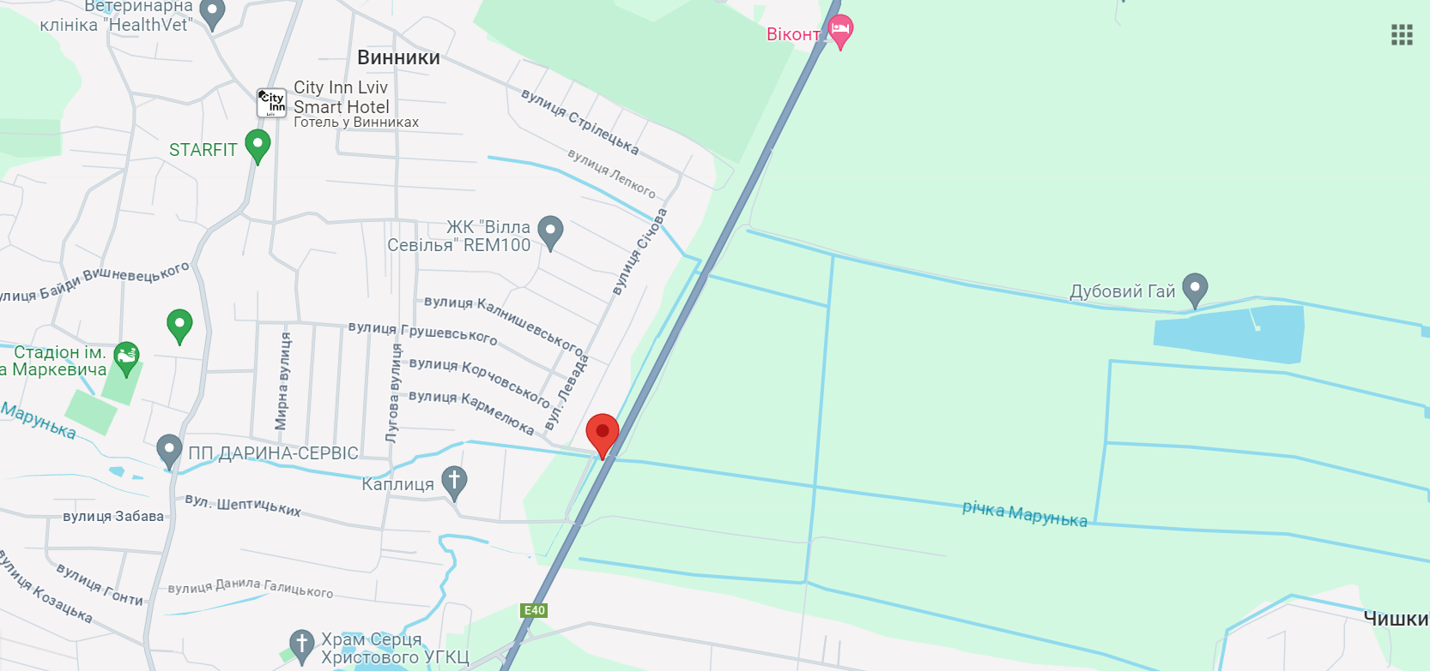
Рисунок 3.21 – Розташування контрольного створу на річці Марунька (об'їзна дорога, 49°48'12.9"N 24°09'01.2"E)

Рисунок 3.22 – Характеристика якості води р. Марунька за зміною рН, прозорості, запаху та заліза загального (об'їзна дорога)

З рис. 3.22 видно, що pH знаходиться в межах норми 6,5-8,5 та коливається від 7,1 до 8,25. Запах води протягом усього терміну спостережень перевищує норму (1 бал), окрім четвертого кварталу 2023 року. Значення показника прозорості води у річці протягом 2021-2024 років коливається в межах від 7,5 до 15,1 бала. Забарвлення протягом періоду спостереження змінюється від жовтуватого, жовтувато-сіруватого, сіруватого до сірувато-жовтуватого.
За період спостережень виявлено перевищення ГДК по вмісту заліза загального – 0,1 мг/л від 1,1 до 18,2 раз, найбільш значні перевищення виявлено у другому кварталі 2022 року.

Рисунок 3.23 – Характеристика якості води р. Марунька (об'їзна дорога) за азотом амонійним та аміаком, нітратами, нітритами, фосфатами, завислими речовинами та СПАР, мг/л

Як видно з рис. 3.23, вміст азоту амонійного та аміаку перевищує значення ГДК – 0,5, мг/л протягом усього періоду спостережень від 4,2 до 16,7 раз. Вміст нітратів в контрольних створах не перевищує норму – 40 мг/л. Виявлений вміст нітритів перевищує ГДК – 0,08 мг/л до 23,1 раз у першому кварталі 2023 року. Виявлені концентрації фосфатів перевищують ГДК – 3,5 мг/л до 1,3 раз. Вміст завислих речовин змінюється в широкому діапазоні протягом 2022-2023 років, та перевищує ГДК 25 мг/л від 1,1 до 7,8 раз, а найбільші значення виявлені у 2021-2022 роках. Встановлено, що вміст СПАР не перевищує ГДК 0,5 мг/л.

Рисунок 3.24 – Характеристика якості води р. Марунька (об'їзна дорога) за лужністю, хлоридами, сульфатами та сухим залишком, мг/л

З рис. 3.24 видно, що вміст хлоридів протягом 2021-2024 років знаходиться в межах норми (300 мг/л), а виявлені концентрації сульфатів також не перевищують ГДК – 100 мг/л. Сухий залишок знаходиться в межах норми (1000 мг/л).

Рисунок 3.25 – Характеристика якості води р. Марунька (об'їзна дорога) за показниками ХСК, БСК-5 та розчиненим киснем, мгО₂/л

За результатами щоквартального моніторингу виявлено, що ХСК в контрольному створі р. Марунька (об'їзна дорога) перевищує ГДК (50 мгО₂/л) у 1,2 до 2 раз, найбільші значення виявлені у 2022 році та сягають 100 мгО₂/л. Протягом усього періоду спостережень виявлені перевищення допустимого значення БСК-5 (6 мгО₂/л) до 6,3 раз, найбільші значення спостерігаються у 2022 році. Що стосується вмісту розчиненого кисню, то його концентрація перевищують ГДК (4 мгО₂/л) від 1,4 до 2,4 раз протягом 2021-2024 років. Жири та нафтопродукти не були виявлені у жодній із досліджуваних проб води.

3.4. Якості води р. Млинівка
За результатами даних моніторингу якості води річки Млинівка у контрольному створі (рис. 3.26) представлена динаміка зміни основних забруднюючих речовин (рис. 3.27-3.30) [35].
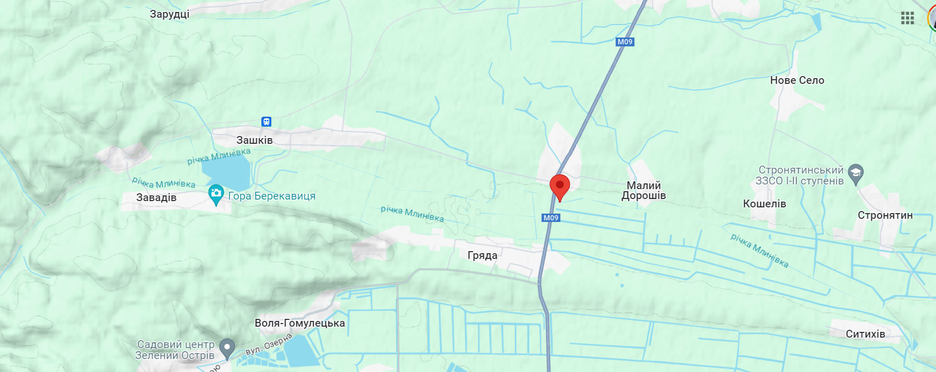
Рисунок 3.26 – Розташування контрольного створу на річці Млинівка (об'їзна дорога, 49°56'41.3"N 24°03'20.6"E)

Рисунок 3.27 – Характеристика якості води р. Млинівка за зміною рН, прозорості, запаху та заліза загального (об'їзна дорога)
З рис. 3.27 видно, що pH коливається від 6,3 до 8,35. Запах води протягом четвертого кварталу 2021 року по перший квартал 2023 року перевищує норму (1 бал). Значення показника прозорості води у річці протягом 2021-2024 років коливається в межах від 4,5 до 15,3 бала та покращується протягом останнього року. Забарвлення протягом періоду спостереження змінюється від сірувато-жовтуватого, жовтуватого до жовтувато-сірого. За період спостережень виявлено перевищення ГДК по вмісту заліза загального – 0,1 мг/л від 3,8 до 8,1 раз, найбільш значні перевищення виявлено протягом 2022 року.

Рисунок 3.28 – Характеристика якості води р. Млинівка (об'їзна дорога) за азотом амонійним та аміаком, нітратами, нітритами, фосфатами, завислими речовинами та СПАР, мг/л

Як видно з рис. 3.28, вміст азоту амонійного та аміаку перевищує значення ГДК – 0,5 мг/л протягом усього періоду спостережень від 1,1 до 24,6 раз та сягає піку у першому кварталі 2024 року. Вміст нітратів в контрольних створах не перевищує норму – 40 мг/л. Виявлений вміст нітритів перевищує ГДК – 0,08 мг/л до 9,3 раз. Виявлені концентрації фосфатів перевищують ГДК – 3,5 мг/л до 1,4 раз у 2024 році. Вміст завислих речовин змінюється в широкому діапазоні протягом 2022-2023 років, та перевищує ГДК 25 мг/л від 1,1 до 3,2 раз, найбільші значення виявлені у 2022 році. Встановлено, що вміст СПАР перевищує ГДК 0,5 мг/л у 1,3 раза в четвертому кварталі 2022 року.

Рисунок 3.29 – Характеристика якості води р. Млинівка (об'їзна дорога) за лужністю, хлоридами, сульфатами та сухим залишком, мг/л

З рис. 3.29 видно, що вміст хлоридів протягом 2021-2024 років знаходиться в межах норми (300 мг/л), а виявлені концентрації сульфатів також не перевищують ГДК – 100 мг/л. Сухий залишок знаходиться в межах норми (1000 мг/л).

Рисунок 3.30 – Характеристика якості води р. Млинівка (об'їзна дорога) за показниками ХСК, БСК-5 та розчиненим киснем, мгО₂/л

За результатами щоквартального моніторингу виявлено, що ХСК в контрольному створі р. Млинівка (об'їзна дорога) перевищує ГДК (50 мгО₂/л) до 1,6 раз протягом 2022 року. Протягом усього періоду спостережень виявлені перевищення допустимого значення БСК-5 (6 мгО₂/л) від 2,3 до 5,1 раз протягом 2021-2023 років. Що стосується вмісту розчиненого кисню, то його концентрація перевищують ГДК (4 мгО₂/л) від 1,45 до 2,2 раз протягом 2021-2024 років. Жири та нафтопродукти не були виявлені у жодній із досліджуваних проб води.

3.5. Оцінка якості води річок Львівської МТГ
Прозорість поверхневих вод залежить від ступеня розсіювання сонячного світла речовинами органічного та мінерального походження, які перебувають у воді в завислому та колоїдному станах. Вона визначає перебіг біохімічних процесів (первинне продукування, фотоліз), які потребують освітлення. Прозорість також залежить від форми та розміру завислих часток. Прозорість води Львівської МТГ коливається від 3,9 бала у р. Полтва до 15,9 бала у р. Марунька перед Винниківським озером та за прозорістю характеризується найвищими показниками якості, протягом усього періоду спостережень. Запах – показник, що характеризує властивість води подразнювати рецептори слизових оболонок носа та синусних пазух, зумовлюючи відповідне відчуття. Річки Полтва, Марунька (об’їзна дорога) характеризується найбільшим запохом від 2 до 3 балів, а у контрольному створі р. Марунька (перед Винниківським озером) не первевищує норму в 1 бал.
Сполуки заліза потрапляють у поверхневі води з підземним стоком, зі стічними водами галузей промисловості та сільського господарства, зливовими водами, поверхневим стоком, стічними водами з сільськогосподарських угідь. Концентрація заліза загального у воді залежить від гідрологічних умов басейну річки, процесів хімічного вивітрювання гірських порід. Залізо надає воді буруватого забарвлення. У усіх контрольних створах виявлено перевищення значення ГДК заліза загального – найбільші значення виявлені в р. Марунька в районі об’їзної дороги та р. Полтва (до 1,82 мг/л), найменші у р. Марунька (перед Винниківськтм озером.)
Джерелами надходження амонію сольового у поверхневі води пов’язано є скиди стічних вод тваринницьких ферм, скиди побутових стічних вод, стічних вод харчової, лісохімічної та хімічної промисловості, поверхневий стік з сільськогосподарських угідь, в яких містяться амонійні добрива. Присутність амонію сольового пов’язана з процесами біохімічної деградації білків, дезамінування амінокислот, розкладу сечовини під дією уреази. Токсичність амонію збільшується з підвищенням pH. Найвищий вміст азоту амонійного виявлений у р. Полтва та р. Млинівка, проте якість води в усіх контрольних створах являться незадовільною.
Нітрати потрапляють у поверхневі води за рахунок внутрішньо-водоймових процесів нітрифікації амонійних іонів під дією нітрифікуючи бактерій, з атмосферними опадами, скидами промислових і побутових стічних вод, стоком з сільськогосподарських угідь, в яких містяться азотні добрива. Пониження концентрацій нітратів пов’язане зі споживанням їх фітопланктоном і денітрифікуючими бактеріями. Частково нітрати поглинаються водними рослинами. Нітрати у поверхневих водах знаходяться в розчинній формі. Концентрація нітратів піддається сезонним коливанням: мінімальна – у вегетаційний період, максимальна – восени, коли проходить розклад органічних речовин і перехід азоту з органічних форм у мінеральні. Амплітуда сезонних коливань вмісту нітратів може свідчити показником евтрофікації водного об’єкту. Нітрити виявлені лише у. пробі води р. Марунька (перед Винниківським озером).
Нітрити є проміжною формою у ланцюзі бактеріальних процесів окислення амонію до нітратів (нітрифікація – в аеробних умовах) і, навпаки, відновлення нітратів до азоту та аміаку (денітрифікація – при нестачі кисню). Нітрати надходять у поверхневі води при застосуванні нітритів в якості інгібіторів корозії у водопідготовці технологічної води, зі скидами стічних вод харчової промисловості, стоком з сільськогосподарських угідь. У поверхневих водах нітрити знаходяться у розчинній формі. Підвищення концентрацій нітритів вказує на посилення процесів розкладу органічних речовин в умовах більш повільного окиснення. Сезонні коливання концентрації нітритів характеризуються їх відсутністю взимку та появою весною при розкладу неживої органічної речовини. Найбільша концентрація спостерігається в кінці літа, оскільки їх присутність пов’язана з активністю фітопланктону (діатомові та зелені водорості відновлюють нітраті до нітритів). Восени вміст нітритів зменшується. Річки Львівської МТГ характеризуються підвищеним вмістом нітратів, найбільш забрудненими являються р. Полтва та р. Марунька (об’їзна дорога).
Джерелами потрапляння фосфатів у поверхневі води є ерозія орних земель, в яких містяться добрива, промислові відходи, побутові стічні води, які містять синтетичні миючі засоби та фекалії. Фосфати сприяють росту рослин і водоростей, збільшенню кількості фітопланктону та зоопланктону, збільшенню відмерлої біомаси. Фосфати є малотоксичними. Мінімальні концентрації фосфатів спостерігаються навесні і влітку, максимальні – восени і взимку. Річки Полтва, Марунька та Млинівка характеризуються підвищеним вмістом фосфатів.
До завислих речовин відносять частки глини, дрібного піску, мулу, планктонних організмів, решток водних рослин. Концентрація завислих речовин зумовлюється сезонними факторами, режимом стоку, ерозією ґрунтів і гірських порід, помутнінням донних відкладів, продуктами метаболізму та розкладу гідробіонтів, скидами стічних вод. Усі річки Львівської МТГ характеризуються підвищеним вмістом завислих речовин, найбільш завищені показники виявлені у р. Полтва. Завислі речовини спричиняють замулювання водних об’єктів, впливають на прозорість води, проникнення світла та температуру, склад і розподіл відкладень та швидкість осадоутворення, адсорбцію токсичних речовин, сприяють сорбції вірусів на частках глини та перенесенню їх течією води.
Синтетичні поверхнево-активні речовини (СПАР) – це неорганічні та органічні речовини, що здатні утворювати піну на поверхні води. До цих речовин відносять миючі, зволожуючі, емульгуючі, дезінфікуючі та інші препарати. СПАР надходять у поверхневі води зі скидами побутовими стічних вод, скидами стічних вод нафтової та текстильної промисловості. Наявність СПАР у воді призводить до інтенсивного розвитку мікрофлори. Нижче населених пунктів у воді зазвичай спостерігається збільшення концентрацій СПАР. Найбільші концентрації СПАР спостерігаються під час весняного водопілля та літньо-осінніх паводків. Це пов'язано зі змивом їх з прилеглих територій та деякою мірою з температурою. Найвищі концентрації СПАР виявлені у р. Полтва та р. Зубра (с. Зубра), не спостерігається перевищення ГДК у р. Марунька.
Хімічне споживання кисню (ХСК) – це кількість кисню, необхідна для хімічного окиснення неорганічних і органічних речовин: вуглецевмісних – до СО₂, Н₂О, NН₃; сірковмісних – до сульфатів, фосфоровмісних – до фосфатів. Органічні речовини потрапляють у поверхневі води з поверхневим стоком, скидами стічних вод. Найбільшим показником по ХСК характеризується р. Полтва, найменшим р. Зубра в махах м. Львова.
Біохімічне споживання кисню (БСК) – це кількість кисню, що витрачається за певний час на аеробне біохімічне окиснення нестійких органічних сполук до СО₂, Н₂О, NН₃. Органічні речовини рослинного та тваринного походження надходять у воду з поверхневим стоком, скидами стічних вод. БСК визначають для різних проміжків часу: 5 діб інкубації мікроорганізмів – БСК-5, 20 діб інкубації – БСК-20; незалежно від часу для повного окиснення органічних сполук – БСК-пов. Якість води по БСК₅ в усіх контрольних створах не відповідає нормі та сягає значення 44,8 мгО₂/л у р. Полтві.
Надходження кисню у водні об’єкти відбувається у процесі газообміну з атмосферою, фотосинтезу, зі стічними водами, зливовими і талими водами, які перенасичені киснем. Розчинений у воді кисень використовується гідробіонтами для дихання та окиснення органічних речовин. Низька концентрація розчиненого кисню негативно впливає на біохімічні та екологічні процеси у водному об’єкті. Концентрація кисню у поверхневих шарах вища, ніж у глибинних за рахунок посиленої поверхневої аерації та інтенсивного проходження процесів фотосинтезу. Кількість розчиненого кисню в усіх річках Львівської МТГ не відповідає значенню ГДК та перевищує її до 2,8 раз у р. Марунька.

ВИСНОВКИ
Малі річки є основою у функціонування річкових басейнових систем, адже формують стік великих водотоків, є джерелом водопостачання для сільських регіонів, основою для біорізноманіття. Разом з тим, малі річки є надзвичайно чутливими до антропогенного впливу. Багато малих річок повністю або частково зникли через природні, антропогенні та природно-антропогенні причини. Багато русел малих річок є каналізованими у межах урбанізованих територій або висохли внаслідок забудови територій.
Саме до таких річок належить річки Полтва та Зубра в межах міста Львів. Основними джерелом забруднення р. Полтва є міські очисні споруди м. Львова. Річка Зубра зазнає впливу внаслідок діяльності ТзОВ «Ринок сільськогосподарської продукції «Шувар», ЛКП «Житловик-С», а також частково ЛКП «Хуторівка» та ТзОВ ЖЕП «Стимул-Сихів». Дощові стоки являються джерелами забруднення усіх річок в межах Львівської МТГ. Також за межами міста на якість води впливають господарсько-фекальні стоки з каналізаційної мережі населених пунктів.
Проаналізувавши якість води у р. Полтва, р. Зубра, р. Марунька та Млинівка за результатами моніторингу 2021-2024 рр. були зафіксовані перевищення ГДК по вмісту азоту амонійного, нітритів, фосфатів, завислих речовин, СПАР, ХСК, БСК-5 та розчиненому кисню. Найбільш забрудненою річкою басейну р. Західний Буг залишається р. Полтва, (ліва притока Західного Бугу). Основною причиною цього є скид стоків ЛМКП «Львівводоканал».
Водойми міста Львівської МТГ мають багатофункціональне значення, проте переважна їх кількість мають належний геоекологічний стан. За останнє століття багато водойм Львова перетворилися на стічні канави, були засипані, або забудовані. Сучасне нераціональне використання водойм в межах Львівської МТГ призвело до зміни хімічного і фізичного складу води, замулення і заростання мілких водойм, пришвидшеної евтрофікації, засмічення тощо.

СПИСОК ВИКОРИСТАНИХ ДЖЕРЕЛ
- Койнова І. Б., Чорна А.-К. Водойми міста Львова: сучасний геоекологічний стан та можливості його покращення. Людина та довкілля. Проблеми неоекології. 2019. Вип. 32. С. 6–15.
- Львівська громада. Львівська міська рада: веб-сайт. URL: https://city-adm.lviv.ua/lmr/lviv-community.
- Рада прийняла ухвалу «Про припинення місцевих рад шляхом приєднання до Львівської міської ради». Інформаційний портал депутатів Львівської міської ради: веб-сайт. URL: https://www.lvivrada.gov.ua/novyny/item/9292-rada-pryynyala-uhvalu-%C2%ABpro-prypynennya-miscevyh-rad-shlyahom-pryyednannya-do-lyvivsykoji-misykoji-rady%C2%BB
- Львівська міська територіальна громада. URL: https://lvivskaray-rada.gov.ua/lvivskyy-rayon/terytorialni-hromady
- Ґрунти Львівської області : колективна монографія / за ред. С. П. Позняка. Львів, ЛНУ імені Івана Франка, 2019. 424 с.
- Вялов О. С., Горецкий В. А., Кудрин Л. Н. и др. Краткий геологический путеводитель по Львову. Львов: изд-во Львовского ун-та, 1954. 46 с.
- Шевченко О. Г. Власюк О. Я. Оцінка вразливості та заходи з адаптації до зміни клімату: Львів. К.: Національний екологічний центр України. 2015. 8 с.
- Геологія Львова. URL: https://uk.wikipedia.org/wiki/%D0%93%D0%B5%D0%BE%D0%BB%D0%BE%D0%B3%D1%96%D1%8F_%D0%9B%D1%8C%D0%B2%D0%BE%D0%B2%D0%B0#cite_note-1
- Лопушанська М. Р., Іванов Є. А. Кліматичні чинники та їхня роль у розвитку сонячної енергетики у Львівській області. Екологічні науки. 2022. 6. 45. C. 54–59. https://doi.org/10.32846/2306-9716/2022.eco.6-45.9
- Шевченко О. Г. та ін.. Оцінка вразливості до зміни клімату: Україна. К., 2014. 63 с.
- Регіональна доповідь про стан навколишнього природного середовища у Львівській області в 2021 році. Департамент екології та природних ресурсів Львівської обласної державної адміністрації: веб-сайт. URL: https://deplv.gov.ua/regionalna-dopovid-pro-stan-nps/
- Сай В. М. Сучасний стан водних ресурсів Львівської області. Геодезія, картографія і аерофотознімання. 2006. Вип. 67. С 66–70.
- Шіпка М. Морфологічний аналіз річково-басейнової системи Полтви. Наукові записки Тернопільського національного педагогічного університету. Серія географічна. 2017. №1(42). С. 31–38
- Цись П. М. Геоморфологія УРСР [Текст] : учб. посіб. для студ. геогр. ф-тів ун-тів / П. М. Цись. Львів: Видво Львів. ун-ту, 1962. 278 с
- Державна геологічна карта України. Волино-Подільська серія М – 34 – XVIII (Рава-Руська), М – 35 – ХІІІ (Червоноград), М – 35 – ХІХ (Львів) / авт.: Л. С. Герасімов, С. В Чалий, І. І. Герасімова [та ін.]; ред.. В. Я. Веліканов; Київ: Державна геологічна служба, 2004. 118 с
- Будз О. П. Гідрологія: Інтерактивний комплекс навчально-методичного забезпечення / О. П. Будз. Рівне: НУВГП, 2008. 169 с.
- Географічна енциклопедія України: в 3-х томах / Редкол.: О. М. Маринич (відп. ред.) та ін. К.: «Українська енциклопедія» імені М. П. Бажана, 1989 – 1993. Т. 3: П Я. 480 с.
- Водний кодекс України № 213/95-ВР від 06.06.1995 р. Верховна Рада України: веб-сайт. URL: https://zakon.rada.gov.ua/laws/show/213/95-%D0%B2%D1%80#Text.
- Зубра (притока Дністра). URL: https://uk.wikipedia.org/wiki/%D0%97%D1%83%D0%B1%D1%80%D0%B0_(%D0%BF%D1%80%D0%B8%D1%82%D0%BE%D0%BA%D0%B0_%D0%94%D0%BD%D1%96%D1%81%D1%82%D1%80%D0%B0)
- Як відновлюватимуть Зубру: прогулянка річкою з львівським дигером. Сихів Медіа. URL: https://sykhiv.media/yak-vidnovlyvatymyt-zybry-progylanka-richkoyu-zlvivskym-digerom/#
- Байрак Г. Руслові мережа Львова: зміни за історичний період та сучасний стан. Вісник Львівського університету. Серія географічна, 2016. Вип. 50. С. 3–21
- 10 фактів про Піонерське озеро. Фотографії старого Львова. URL: https://photolviv.in.ua/10-faktiv-pro-pioners-ke-ozero/
- Проект "Малі річки - життя України (річка Зубра)". URL: https://naurok.com.ua/proek-mali-richki---zhittya-ukra-ni-richka-zubra-236663.html
- Пилипович О., Терновецька Х. Геоекологічний аналіз річки Зубра в межах міста Львів. Географічні аспекти просторової організації території, суспільства та збалансованого природокористування: матеріали ІV науково-практичної конференції студентів, аспірантів і молодих вчених (Україна, м. Ужгород, 24-26 травня 2023 р.). Ужгород: ПП Данило С.І., 2023.С. 48–52
- Річка Марунька у Винниках: природа, історія, екологія. URL: https://baitsar.blogspot.com/2017/11/blog-post_54.html
- Байцар А.Л. Винники туристичні. Науково-краєзнавче видання. Винники: ТзОВ ВТФ «Друксервіс», 2016. 312 с.
- Перхач О. Водопостачання м. Львова: еколого-географічні аспекти розвитку. Географічна наука і практика: виклики епохи: Матеріали міжнародної наукової конференції, присвяченої 130‐річчю географії у Львівському університеті (м. Львів, 16–18 травня 2013 р.) / [Відповід. редактори: доц. В. І. Біланюк, доц. Є. А. Іванов]. У 3‐ох томах. Львів: Видавничий центр ЛНУ імені Івана Франка, 2013. Том 3. С. 45–49.
- Млинівка (притока Капелівки). URL: https://uk.wikipedia.org/wiki/%D0%9C%D0%BB%D0%B8%D0%BD%D1%96%D0%B2%D0%BA%D0%B0_%28%D0%BF%D1%80%D0%B8%D1%82%D0%BE%D0%BA%D0%B0_%D0%9A%D0%B0%D0%BF%D0%B5%D0%BB%D1%96%D0%B2%D0%BA%D0%B8%29
- Результати вимірювань показників якості води у водоймах та потоках на території Львівської МТГ (дані моніторингу). Відкриті дані Львова: веб-сайт. URL: https://opendata.city-adm.lviv.ua/dataset/48e4f730-93f3-4f47-be7d-820eea3e46d9
- Потік Полтва – аналіз води. URL: https://opendata.city-adm.lviv.ua/dataset/48e4f730-93f3-4f47-be7d-820eea3e46d9/resource/3fe3a853-f228-49be-8a91-9dbc20187cd0
- Потік Зубра (вул. Хоткевича Г., 38) – аналіз води. URL: https://opendata.city-adm.lviv.ua/dataset/48e4f730-93f3-4f47-be7d-820eea3e46d9/resource/933da858-a804-4bb6-a6ae-7cc0db76157f
- Потік Зубра (місток, 300 м від КНС) – аналіз води. URL: https://opendata.city-adm.lviv.ua/dataset/48e4f730-93f3-4f47-be7d-820eea3e46d9/resource/03aee39c-4349-4708-abc0-b57b30722bcf
- Потік Марунька (перед Винниківським озером) – аналіз води. URL: https://opendata.city-adm.lviv.ua/dataset/48e4f730-93f3-4f47-be7d-820eea3e46d9/resource/b3ec3742-a2eb-4dcb-9c1d-a98e8f8009de
- Потік Марунька (обʼїзна) – аналіз води. URL: https://opendata.city-adm.lviv.ua/dataset/48e4f730-93f3-4f47-be7d-820eea3e46d9/resource/6d76df1e-3bf2-4403-9723-198f008fd3e6
- Потік Млинівка – аналіз води URL: https://opendata.city-adm.lviv.ua/dataset/48e4f730-93f3-4f47-be7d-820eea3e46d9/resource/296b5633-7bf7-4805-ad3a-761fbf7dc1b3

